

Mémoire de certification

*Conduire un projet de sciences de données*

*RS 1527*

Challenge Kaggle : Quora Pairs

Charroux Alain

Data Science SAP3

DS SAP3 – 2019/2020

# Introduction

Quora Questions Pairs est un des challenge proposés par Kaggle.

Quora est une société web qui se propose de répondre à tout genre de question . Le volume traité est important (300 millions d’utilisateurs par mois). Le business model de Quora est fondé sur la publicité en ligne (les questions posées permettent de cibler efficacement les publicités). La concurrence étant importante, il est crucial pour Quora de continuer à capturer ses utilisateurs et donc de pouvoir répondre très rapidement et de façon pertinente à toute question. Une voie naturelle consiste à réutiliser les réponses déjà fournies et validées et donc à identifier automatiquement une question déjà posée.

C’est l’objet de ce challenge : en n’ayant à sa disposition que le texte de paires de questions, identifier les paires de questions identiques.

Ce challenge faisant l’objet d’un prix, les compétiteurs ont été nombreux (plus de 3000 équipes et 20000 soumissions) et fait preuve d’une grande créativité avec parfois d’importants moyens. On peut essayer de clustériser les solutions proposées en:

* Feature engineering ‘simple’ non sémantique
  + nb de mots,
  + longueurs des mots,
  + fréquence des caractères,
  + toutes sortes de métriques sur les questions ..
* Features complexes sémantiques issues du NLP (Natural Language Processing)
  + Essentiellement, utilisation de bags of words, tfidf, doc2vec,… pour créer une signature vectorielle de chaque question
  + Calculs de distance/proximité entre les vecteurs obtenus
* Utilisation de ces features par des modèles à bases de réseaux neuronaux
* Méthodes ensemblistes pour mettre en compétition plusieurs modèles

S’il est relativement facile avec des méthodes ‘simples’ d’avoir un résultat moyen à ce challenge, elles plafonnent très vite et se placer dans le peloton de tête est difficile. Les équipes gagnantes ont par exemple, utilisé des réseaux neuronaux très avancés ou mis en compétition plus de 500 modèles…

La stratégie adoptée pour construire le modèle prédictif a été volontairement humble et itérative :

1. Identification d’une feature non sémantique pour constituer un modèle ‘naïf’ de référence. La feature choisie est volontairement simple et facile à appréhender.
2. Exploration et ajout de variantes autour de cette feature élémentaire
3. Ajout de features sémantiques plus complexes.

Les modèles à bases de réseaux de neurones n’ont pas été envisagés, faute de compétence. De même, faute de temps, une approche ensembliste n’a pas été testée.

# Description du challenge

## Données fournies

### Training

Le dataset de training comporte 404290 lignes et 6 colonnes

|  |  |  |  |
| --- | --- | --- | --- |
| Champ | Type | Description | Example |
| id | entier | N° de paire | 404286 |
| qid1 | entier | N° unique de question | 18840 |
| qid2 | entier | N° unique de question | 155606 |
| question1 | texte | Texte complet de la question 1 | Do you believe there is life after death? |
| question2 | texte | Texte complet de la question 2 | Is it true that there is life after death? |
| is_duplicate | Entier : 1 ou 0 | La variable target | 1 |

### Test[1]

Le dataset de test comporte 2345796 lignes et 3 colonnes :

|  |  |  |  |
| --- | --- | --- | --- |
| Champ | Type | Description | Example |
| Test_id | entier | N° de paire | 2345793 |
| question1 | texte | Texte complet de la question 1 | What are some famous Romanian drinks (alcoholic & non-alcoholic)? |
| question2 | texte | Texte complet de la question 2 | Can a non-alcoholic restaurant be a huge success? |

## Evaluation

Les soumissions sont évaluées en calculant le [logloss](https://www.kaggle.com/wiki/LogarithmicLoss) entre les valeurs prédites et les valeurs exactes. Plus cette valeur est petite, meilleur est donc le score.

## Autres informations

* Toutes les données de training sont des données réelles venant de Quora. Les questions sont en anglais.
* Le champ is_duplicate est le fruit d’un ‘consensus raisonnable’ entre experts mais n’est pas exact à 100%.
* Les données de challenge sont un mélange inconnu de données réelles et de données générées. Rien n’est dit sur la façon de générer ces lignes artificielles et elles ne sont pas comptées dans le score.

## La compétition

* 3295 équipes
* 20815 soumissions
* Meilleur score : 0.112770. Pire score : 28.5 ( !)

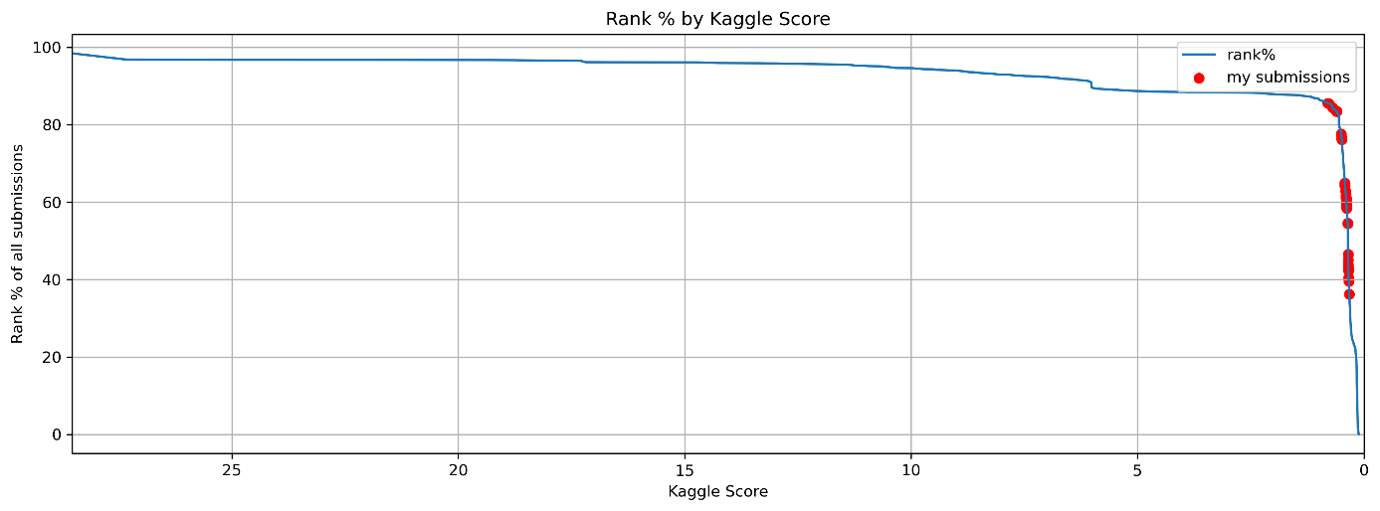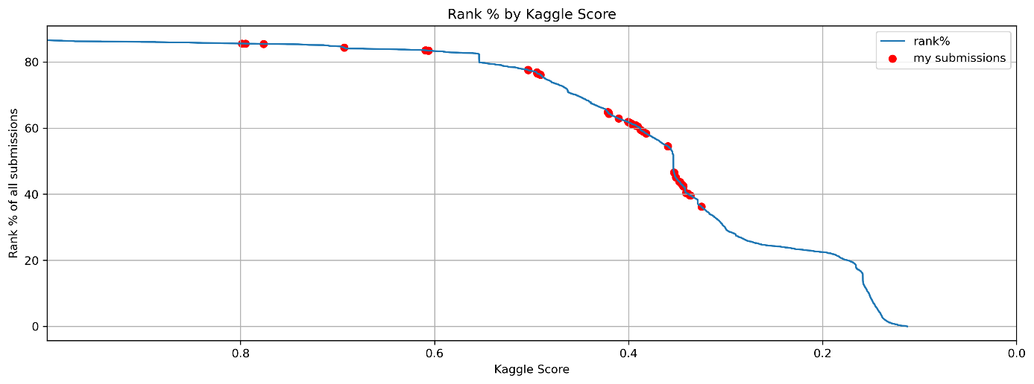

Figure Toutes les soumissions

Figure Les soumissions avec un logloss<1

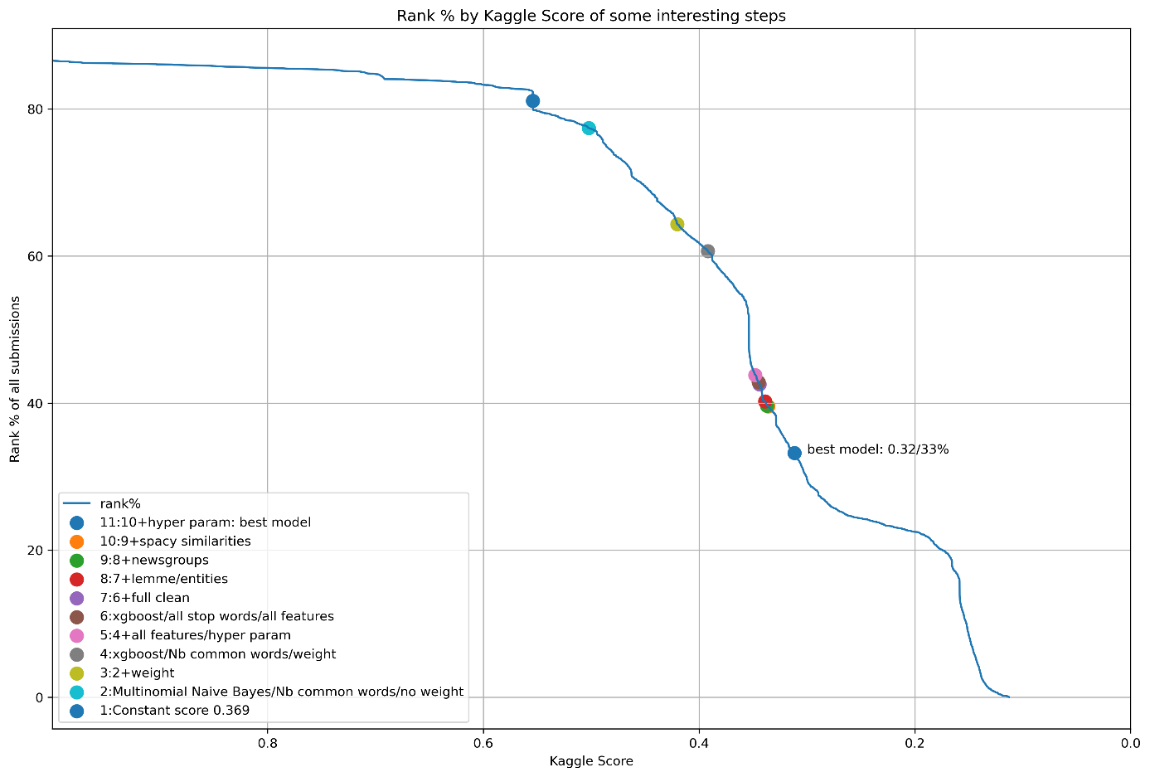

Figure Quelques étapes remarquables

# Exploration et analyse des datasets

## Exploration du corpus de textes

Le dataset de training fournit environ 800 000 questions. Le dataset de challenge fournit 4 600 000 questions.

Une exploration manuelle du dataset de training permet de comprendre quelques caractéristiques de base sur le contenu des questions :

* Elles sont en général courtes.
* Il y a des fautes d’orthographe et des erreurs de frappe
* Les sujets sont très variés.

|  |  |
| --- | --- |
|  | question1 |
| 0 | What is the step by step guide to invest in share market in india? |
| 1 | What is the story of Kohinoor (Koh-i-Noor) Diamond? |
| 2 | How can I increase the speed of my internet connection while using a VPN? |
| 3 | Why am I mentally very lonely? How can I solve it? |
| 4 | Which one dissolve in water quikly sugar, salt, methane and carbon di oxide? |
| 5 | Astrology: I am a Capricorn Sun Cap moon and cap rising...what does that say about me? |
| 6 | Should I buy tiago? |
| 7 | How can I be a good geologist? |
| 8 | When do you use シ instead of し? |
| 9 | Motorola (company): Can I hack my Charter Motorolla DCX3400? |

Figure Training: 10 premières questions

Avec une telle volumétrie, il n’est pas facile d’appréhender le contenu de ce corpus : il n’y a pas de thématique principale. Les sujets sont très variés, le contexte apporté par chaque question très limité et le vocabulaire global très large.

Visualiser et se familiariser avec un tel corpus de textes est en soi un challenge.

Nous avons essayé d’explorer cet ensemble de questions en utilisant quelques outils standards de NLP (Natural Language Processing)

### Utilisation d’informations sémantiques

Aucune information de haut niveau (quels sont les sujets les plus cités ?, sur quoi ou qui s’interroge-t’on ?,…) n’est disponible. Il faut soit :

* l’injecter en utilisant une source externe. On va essayer d’identifier le newsgroup auquel appartiendrait la question au moyen d’un modèle externe
* la déduire à partir du contenu des questions. On va essayer de détecter les entités nommées.

#### Newsgroups

Le modèle newsgroups (cf. Annexe) a permis de trouver le newsgroup le plus probable (parmi une sélection limitée) pour chaque question. En appliquant un threshold sur la probabilité d’identification de 0.9 , on obtient la répartition suivante:

|  |  |  |  |
| --- | --- | --- | --- |
| newsgroup | newsgroup | % train newsgroup | % challenge newsgroup |
| computers | computers | 34,136047 | 36,265086 |
| forsale | forsale | 0,071982 | 0,098607 |
| politics | politics | 13,483624 | 11,766493 |
| religion | religion | 17,318326 | 15,61031 |
| science | science | 29,728757 | 28,8925 |
| sport | sport | 2,558649 | 3,992037 |
| vehicles | vehicles | 2,702614 | 3,374967 |

Figure Répartition des newsgroups identifiés sur train et challenge

Ceci fournit un autre moyen de comparer le contenu des 2 datasets :

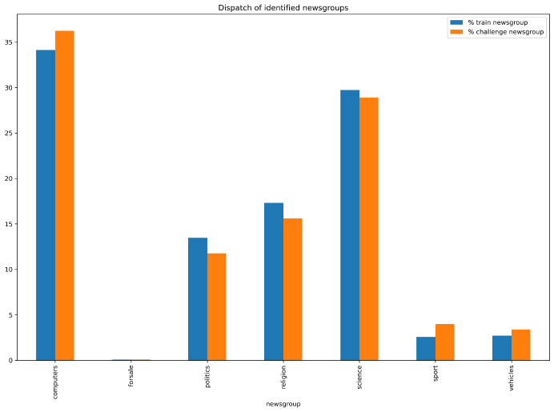

Figure Distribution des newsgroups identifiés

Un test de kolmogorov-Smirnow le confirme (p-value >0.96) : la distribution des newsgroups (quand on est capable de les identifier) est identique dans le training et le challenge.

#### Entités nommées (NERP)

Des outils utilisant des réseaux de neurones entrainés sur des volumes de textes très importants sont disponibles et facilement utilisables. Ils procèdent à une analyse très détaillée d’un texte et, entre autres, produisent une liste des entités remarquables. La librairie spacy détecte :

|  |  |  |  |
| --- | --- | --- | --- |
| Code Spacy | Description | % train | % challenge |
| GPE | Countries, cities, states | 9,89 | 9,53 |
| PERSON | People, including fictional | 9,88 | 9,59 |
| PRODUCT | Objects, vehicles, foods, etc. (not services) | 0,44 | 0,46 |
| ORG | Companies, agencies, institutions, etc. | 6,19 | 6,96 |
| DATE | Absolute or relative dates or periods | 6,60 | 6,72 |
| NORP | Nationalities or religious or political groups | 4,28 | 4,43 |
| WORK_OF_ART | Titles of books, songs, etc. | 0,04 | 0,03 |
| LANGUAGE | Any named language | 0,94 | 1,29 |
| EVENT | Named hurricanes, battles, wars, sports events, etc. | 0,40 | 0,34 |
| FAC | Buildings, airports, highways, bridges, etc. | 0,23 | 0,24 |
| LOC | Non-GPE locations, mountain ranges, bodies of water | 1,02 | 0,90 |
| NA | No entity detected | 60,09 | 59,49 |

Figure Liste des entités nommées reconnues par spacy

### 

Figure Répartition des catégories d'entité

Un test de Kolmogoriv-Smirnow (p-value>0.99) confirme que la distribution des entités (celles que l’on est capable d’identifier) est la même dans le dataset de training et de challenge.

### Nuages de mots

Les 2 outils précédents permettent de se faire une idée du contenu global des questions mais l’information fournie est loin d’être complète. Par exemple, pour 60 % des questions, il n’a pas été possible de détecter une entité nommée.

Les nuages de mots permettent de visualiser les mots présents dans un corpus de textes ainsi que leur fréquence : plus le mot est fréquent, plus il est gros dans le diagramme. Ces diagrammes sont censés fournir une bonne vision globale même si il faut en pratique se fixer un nombre relativement restreint de mots à afficher.

#### Nuage de mot sans filtrage

Afficher brutalement un nuage sur tout le corpus non filtré est facile mais ne rend guère de service.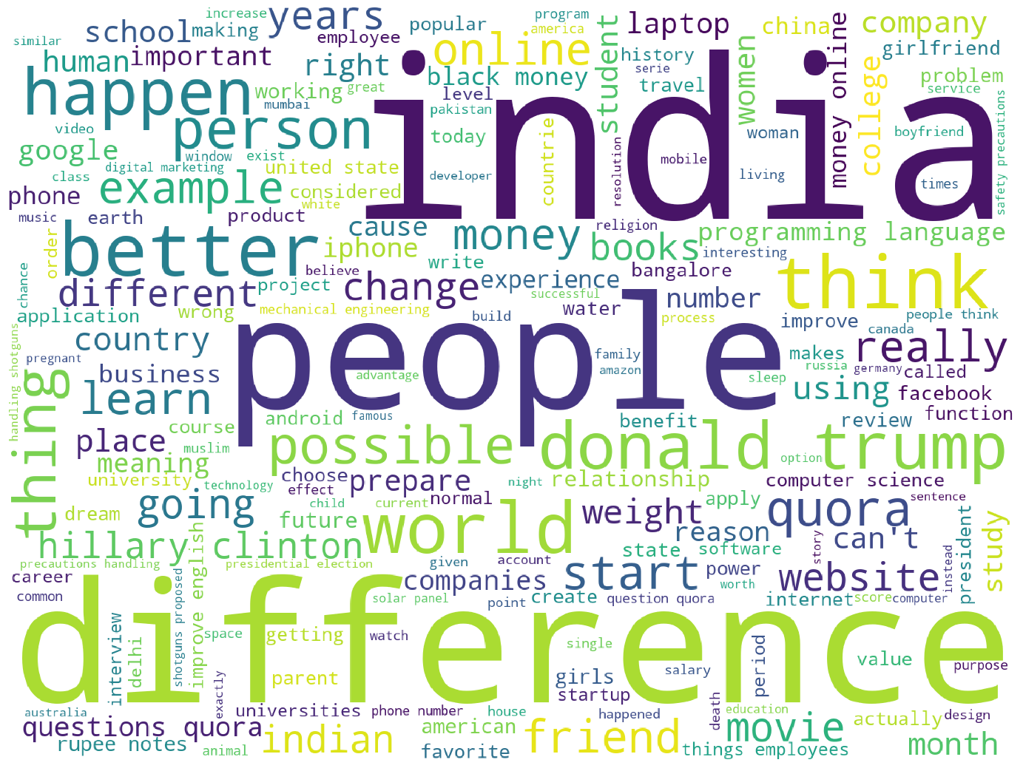

Figure wordcloud: aucun filtrage

On comprend tout de même quelques faits basiques :

* Quora est très utilisé en Inde
* Les données datent de 2017 : Trump, Clinton sont des sujets chauds

Si l’on génère le même nuage à partir de questions nettoyées et lemmatisées de façon à réduire drastiquement le vocabulaire, on obtient à peine mieux :

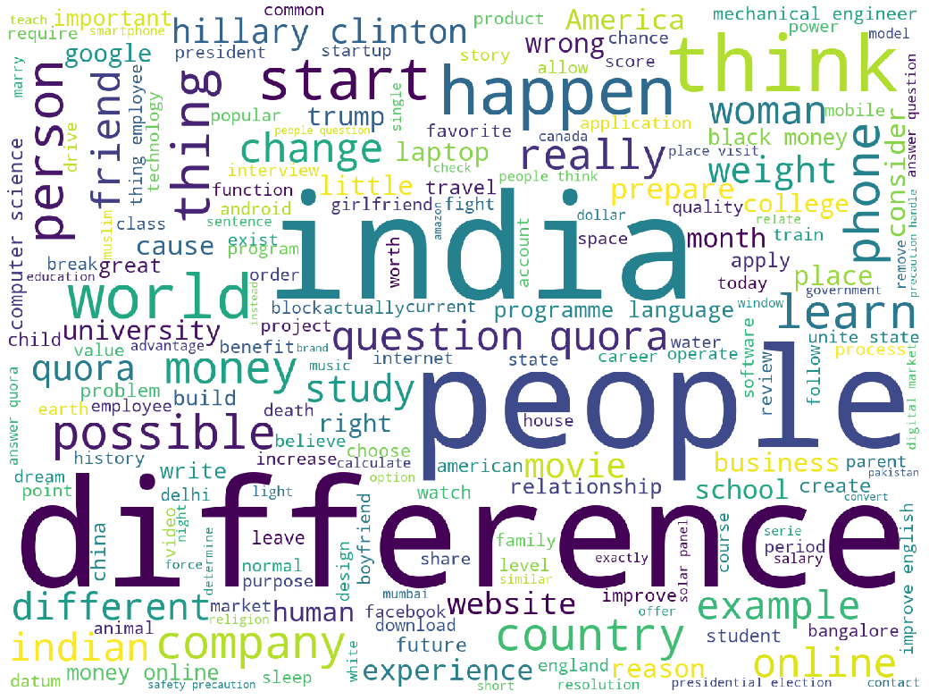

Figure wordcloud Training : question1 nettoyée et lemmatisée

On peut au moins tenter de comparer visuellement avec les données de challenge et essayer de se convaincre que les 2 datasets utilisent le même vocabulaire :

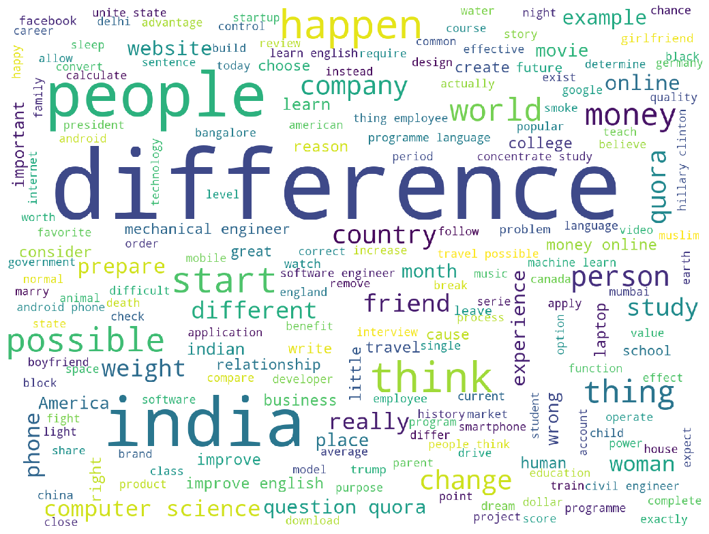

Figure wordcloud Challenge: question1 nettoyée et lemmatisée

#### Filtrage par l’utilisation de données sémantiques de haut niveau

On peut également tenter de filtrer le dataset avec les informations trouvées précédemment et de se focaliser sur un thème donné.

Par exemple, un nuage de mots sur le thème ‘politics’ :

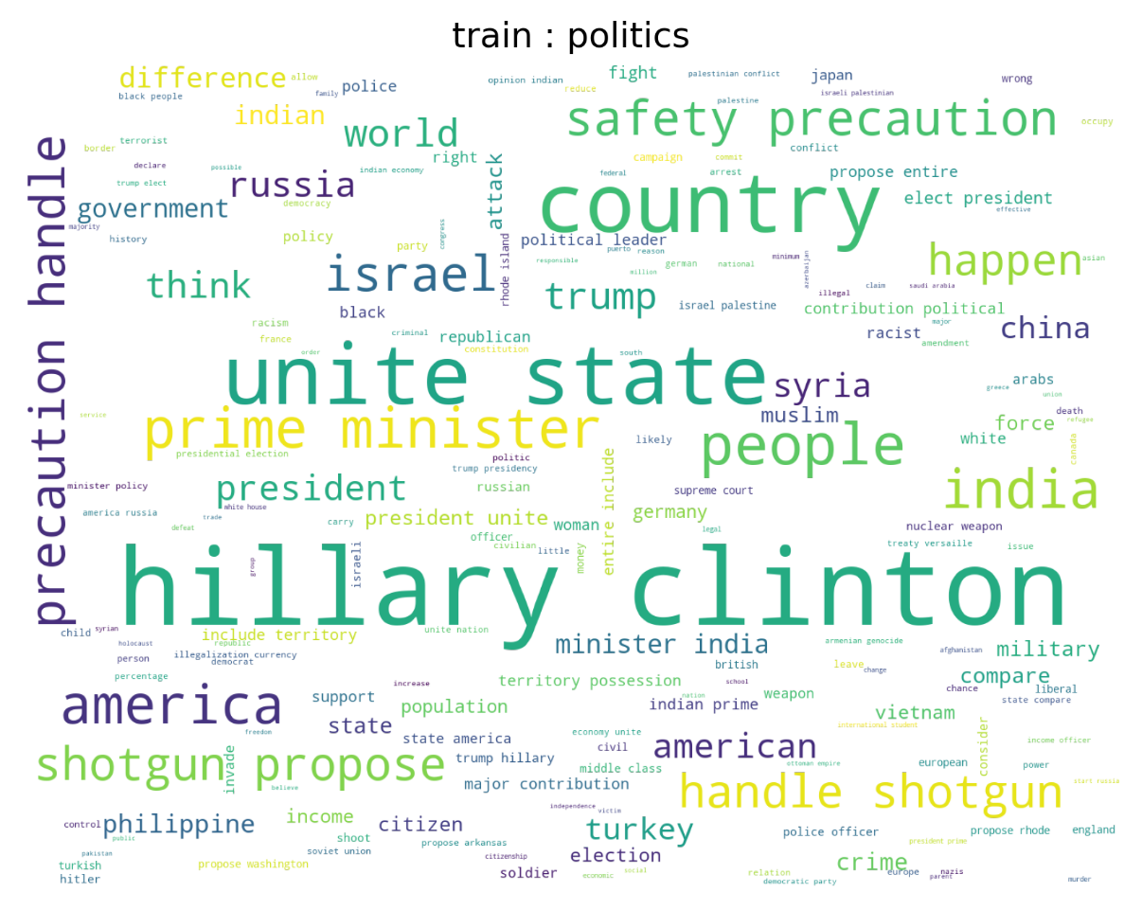

Figure wordcloud politics

##### Filtrage par l’utilisation des entités nommées

Les entités nommées et catégorisées permettent également de créer des nuages de mots plus ciblés :

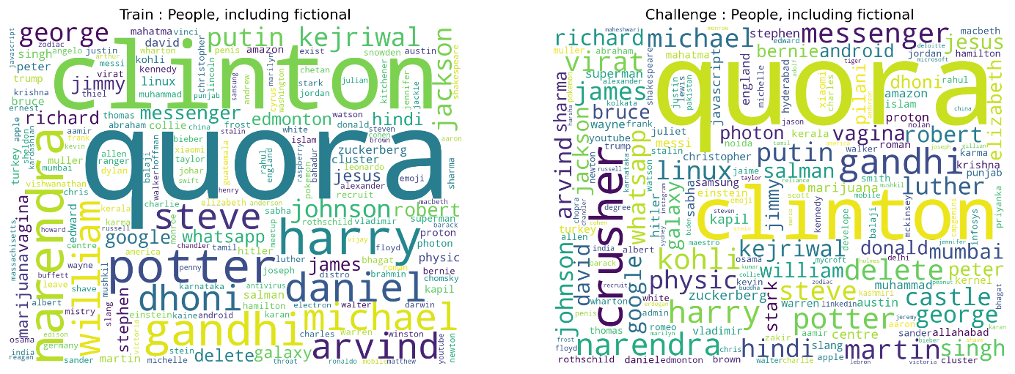

Figure 13 wordcloud PERSON in train and challenge

L’information affichée est toujours aussi copieuse…

On peut croiser les 2 informations newsgroup et entités :

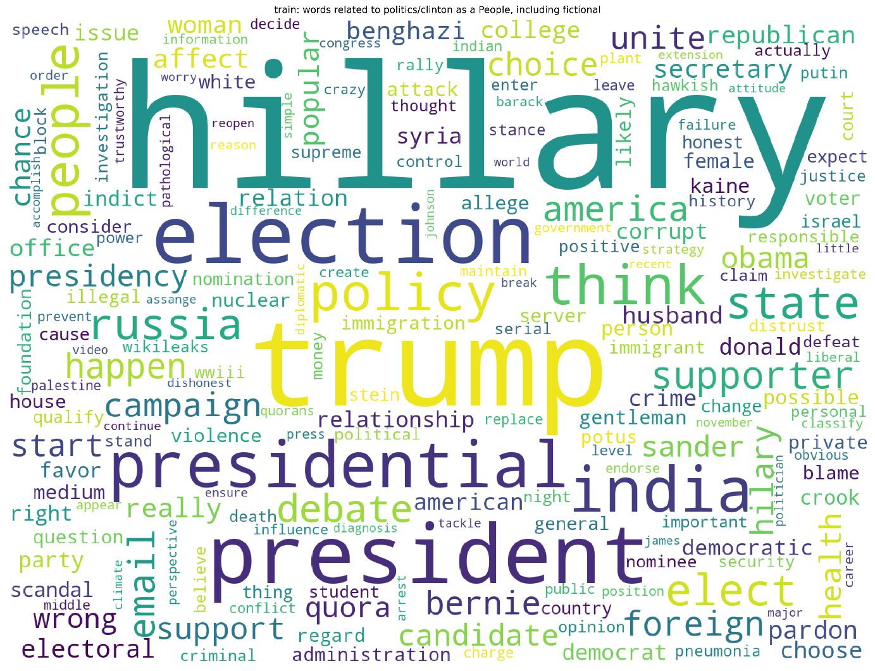

Figure wordcloud questions politiques citant Clinton en tant que personne

En rajoutant des filtres exploitant ces informations sémantiques, on commence à générer des nuages de mots plus lisibles.

Toutefois, il ne faut pas oublier que l’information newsgroup+entité est globalement très peu disponible : on finit très rapidement par ne plus trouver de réponses correspondant à un filtre.

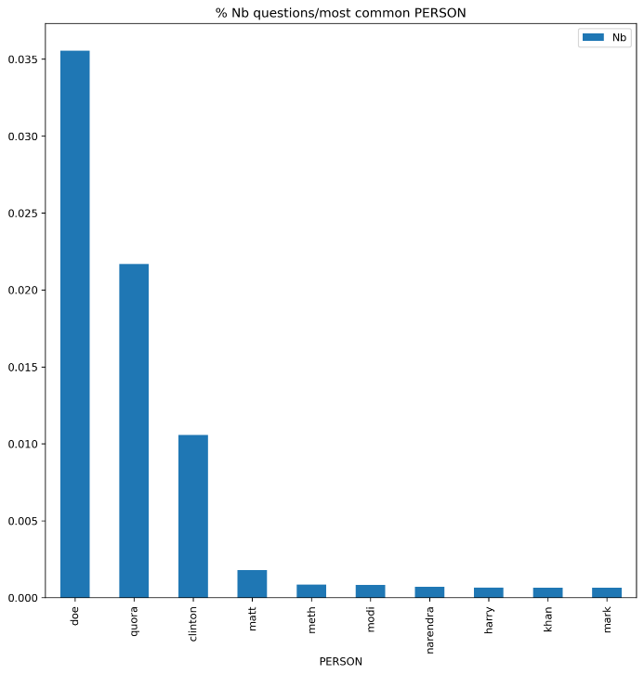

Figure personnes les plus citées dans le training

Par exemple , Clinton, la troisième personne la plus citée ne représente déjà que 0.05 % des questions quand on filtre par le newsgroup ‘politics’…

On peut conclure que les nuages de points s’ils sont faciles à générer, informent peu sur le contenu des questions soit parce qu’ils ne filtrent pas assez l’information, soit parce qu’ils la filtrent trop.

### Recherche de topics : LDA (Latent Dirichlet Allocation)

Cet algorithme permet de découvrir l’ensemble des topics représentant une collection de documents. Avec cet ensemble de topics, on peut par exemple :

* Réduire un gros corpus de textes à des mots-clefs
* Commencer à résumer des textes
* Labelliser automatiquement de nouveaux textes à partir des topics appris.
* Comparer des documents
* …

Techniquement :

LDA représente un topic comme un ensemble de mots associés à des probabilités et un document comme une combinaison linéaire de topics: ‘la phrase 2 est 40% topic 1 et 60% topic 2’, le mot ‘héritage’ ayant une probabilité 0.7 d’être dans le topic 1, le mot famille, une probabilité 0.3, etc, … Ce vecteur de poids est une signature et une algèbre simple est possible avec ces signatures. Par exemple, calculer la distance entre 2 documents est possible et fournit une mesure de la similarité entre ces 2 documents.

C’est bien sur une voie possible pour ce challenge et elle fait partie des options finalement étudiées mais ici, les topics ont été recherchés pour tenter de résumer l’ensemble des questions

Les résultats demandent une certaine expertise pour être analysés. Par exemple, la détermination du nombre idéal de topics est délicate. La notion de divergence Kullback-Leibler permet d’évaluer la qualité associée au nombre de topics trouvés.

En pratique, les implémentations disponibles imposent de fixer a priori le nombre de topics et de qualifier la décomposition obtenue avec une métrique de cohérence facile à utiliser. De plus, des interfaces graphiques spécialisées sont disponibles pour naviguer mais les résultats restent délicats à interpréter.

Les résultats correspond à la décomposition en 10 topics sur le texte brut peuvent être visualisés avec un outil graphique complexe. Sommairement :

* Plus les cercles sont éloignés, meilleure est la qualité de la décompositions (les ‘sujets’ trouvés ne se recoupent pas.
* Plus le cercle est grand, plus important est le mot dans le topic

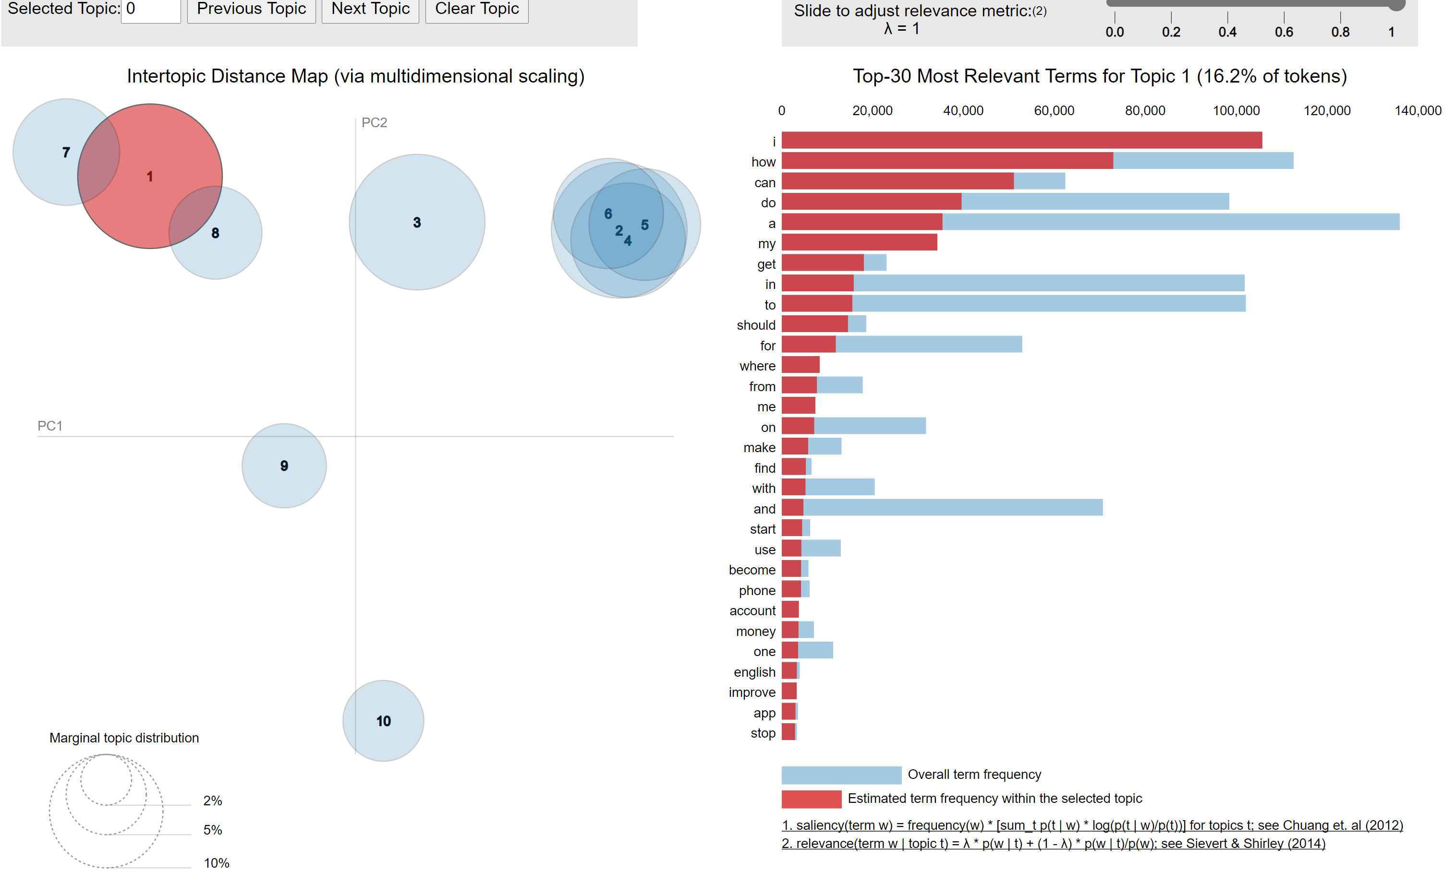

Figure Interface de visualisation LDA 10 topics sur texte brut

On s’apercoit rapidement que, parce qu’aucun filtrage des mots courants n’a été effectué, ce qui a été trouvé comme topics fréquents correspond en fait à des patterns de questions : ‘How can I ‘, ‘What is a ‘,…

Si on effectue la même analyse en ayant éliminé tous les stop words, nettoyé le texte et procédé à une lemmatisation, on obtient une décomposition de meilleure qualité et nettement moins orientée sur les syntaxes les plus fréquentes:

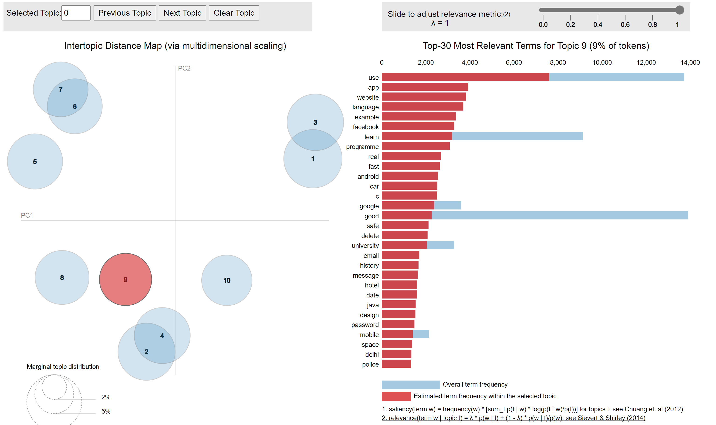

Figure Intrface de visualition LD1 10 topics sur texte lemmatisé

Les résultats sont un peu plus clairs mais restent difficiles à comprendre.

Une analyse plus poussée en filtrant le dataset permet d’obtenir des topics plus intéressants :

* On analyse seulement les questions identifiées avec le newsgroup ‘politics’
* On recherche le nombre de topics correspondant à la meilleure décomposition (en minimisant la métrique de cohérence). Pour le newsgroup ‘politics’, il ne faut pas moins de 50 topics.

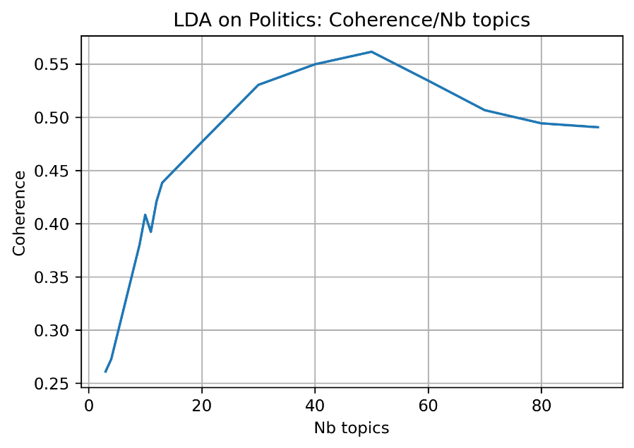

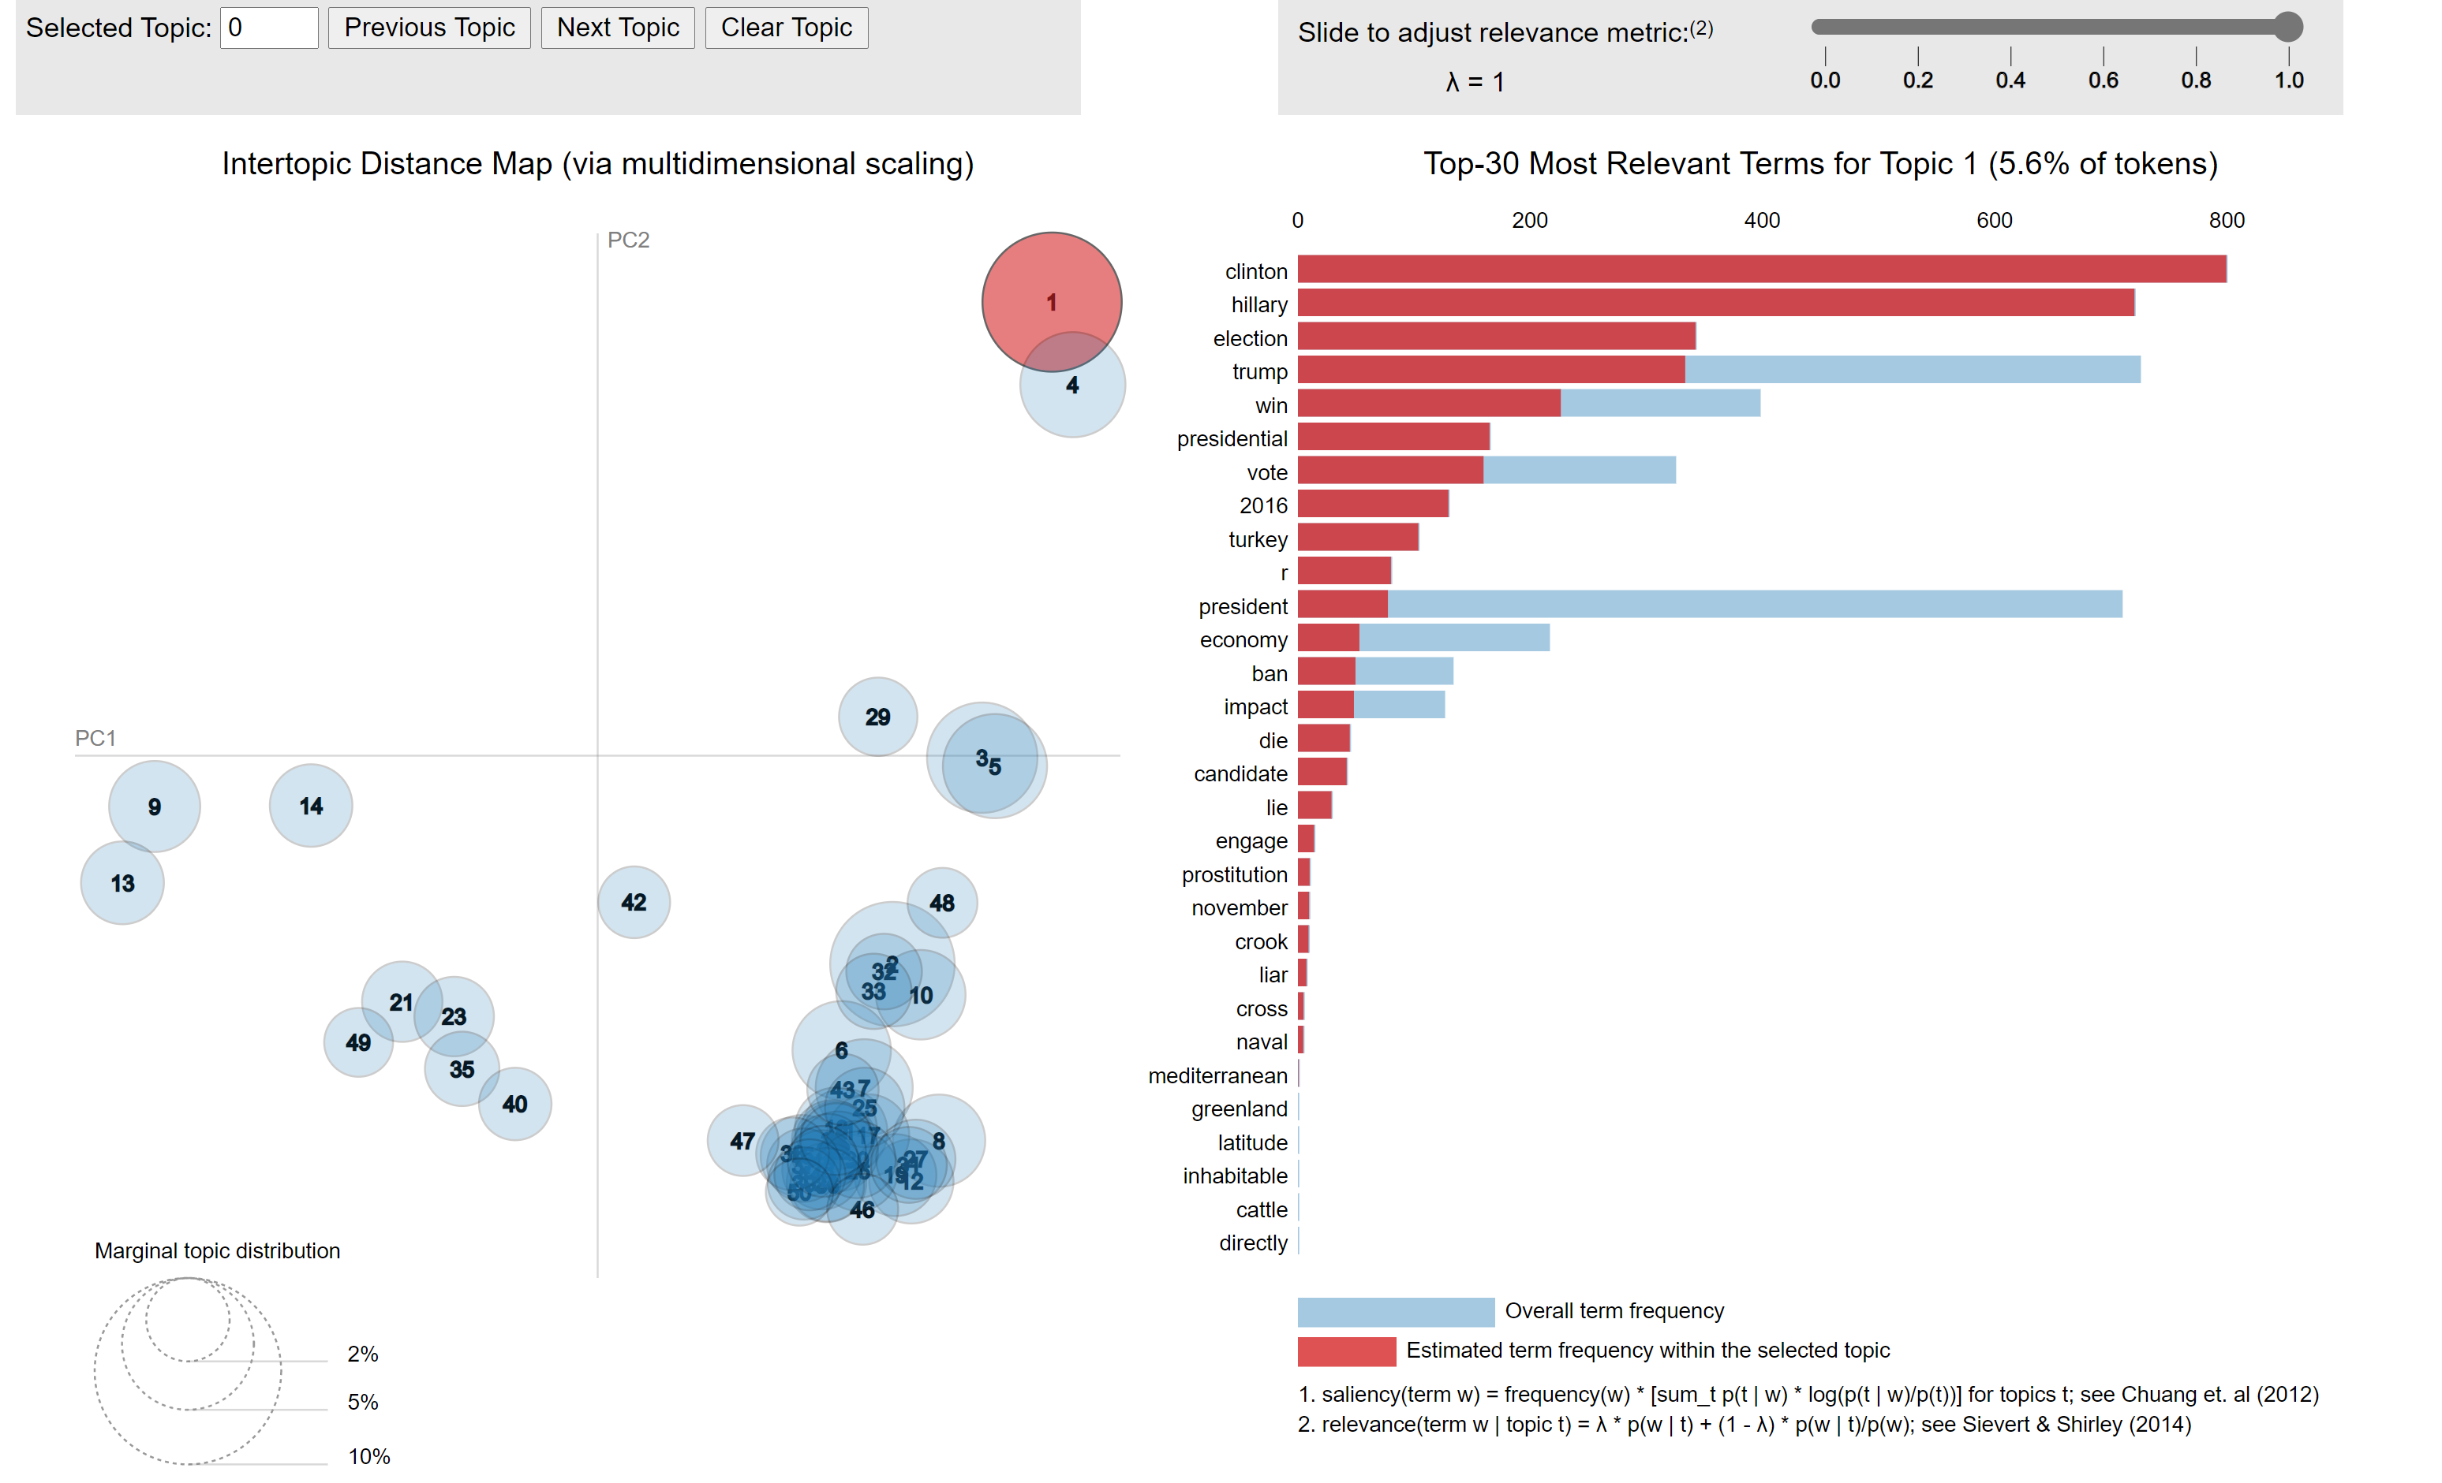

Figure Interface de visualition LDA 50 topics sur politics

Dans ce contexte, les premiers topics trouvés sont nettement plus clairs même si l’outil graphique fourni par la bibliothèque gensim reste complexe.

La bibliothèque textacy fournit une autre implémentation de LDA et des graphes nettement plus abordables. Une limite d’implémentation restreint malheureusement le nombre de topics visualisables à une dizaine.

On obtient en effet la représentation graphique nettement plus exploitable:

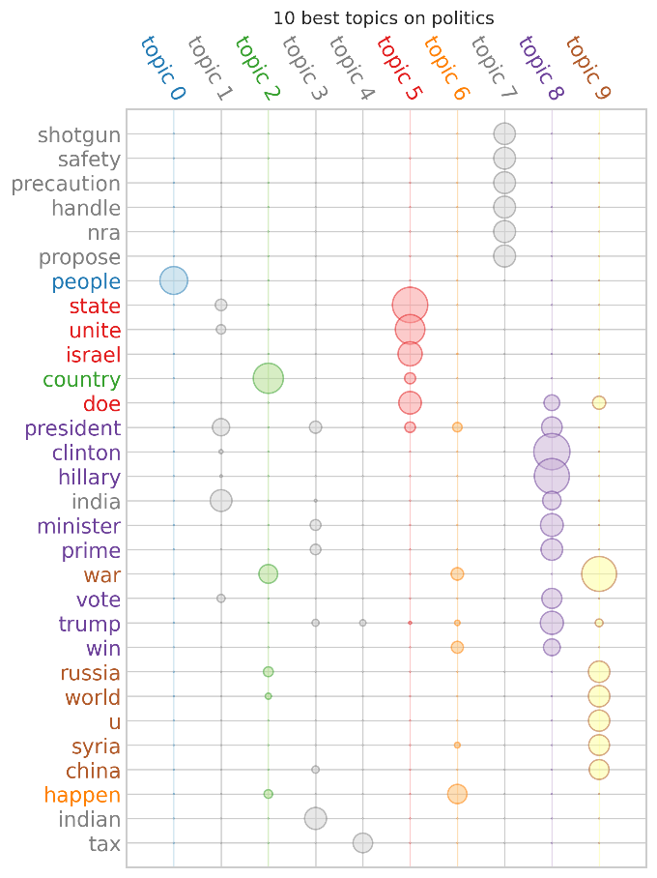

Figure LDA (textacy) 10 topics sur politics

### LDA+TSNE (T-Distributed Stochastic Neigborhood Embedding)

TSNE est une méthode récente de réduction de dimension concurrente de l’ACP (Analyse en Composante Principale).

Les deux méthodes essayent de projeter au mieux des données dans un espace avec beaucoup de dimensions (le nombre de topics dans notre cas) vers un espace à peu de dimensions (typiquement 2).

ACP maximise la variance le long de la composante principale et considère les autres composantes comme du bruit : la structure globale est conservée en perdant de l’information sur la structure locale.

TSNE en utilisant des mathématiques fort complexes, réussit à trouver les meilleures projections tout en préservant les structures locales.

En pratique :

* On utilise LDA pour trouver un ensemble de n topics/ La pertinence et l’interprétabilité de cette décomposition en topics restent difficiles.
* On utilise TSNE pour projeter en 2d ces vecteurs. La projection déforme l’espace des points avec 2 propriétés remarquables :
  + Les points d’un même topic restent proches
  + Les topics sont tout de même bien séparés dans la projection s’ils sont bien séparés initialement.

Dans notre cas, on obtient de belles images à partir des topics trouvés précédemment mais l’empilage de 2 méthodes mathématiques complexes rend l’interprétation des résultats hors de notre portée et n’aide finalement pas à se faire une idée du contenu du corpus de texte.

Pour le newsgroup politics avec 10 topics, on obtient le graphe :

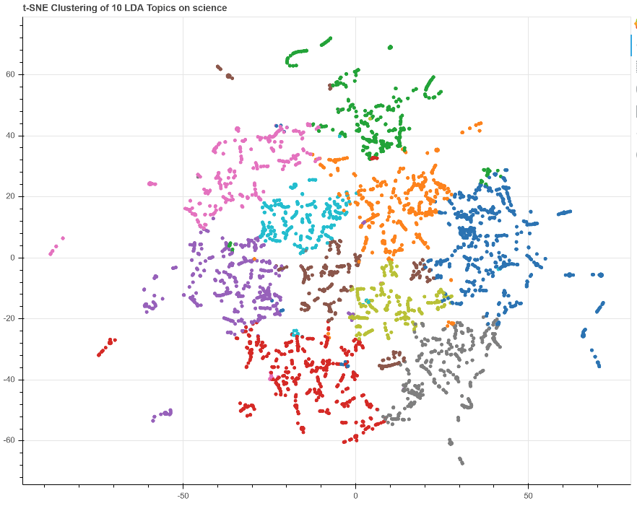

Figure TSNE Politics - 10 topics (4121 questions)

L’exploration d’un tel corpus de textes reste un problème : les outils testés sont peu performants dans le contexte de ce challenge : énormément de sujets très différents avec peu de textes pour chaque sujet, des textes très courts,…

L’utilisation de données externes ou l’extraction des entités nommées, même si elles sont partielles permet toutefois de répondre à une question importante : le vocabulaire employé dans les 2 datasets est le même.

## Analyse des datasets de training et de challenge

Le corpus de textes ayant été étudié indépendamment de toute problématique de prédiction, un ensemble de propriétés basiques ont été vérifiées pour évaluer la qualité des datasets et les comparer dans l’objectif d’effectuer une prédiction de la target is_duplicate.

### Qualité des données

|  |  |  |
| --- | --- | --- |
| Property | Train | Challenge |
| Nb unique id | 404290 | 2345796 |
| Nb pairs | 404290 | 2345796 |
| Nb duplicate=1 | 149263 |  |
| Distinct values in duplicate | 0 ou 1 |  |
| % duplicate = 1 | 36,92 |  |
| Nb unique qid1 | 236581 |  |
| Nb unique qid2 | 253733 |  |
| Nb qid1=qid2 | 0 |  |
| Nb question1=question2 | 0 | 60 |
| Nb lower(question1)=lower(question2) | 1 | 64 |
| mean(len(question1)) | 59,54 | 60,12 |
| mean(len(question2)) | 60,11 | 60,02 |
| Nb issues in Unicode encoding of question 1 | 1336 | 8229 |
| Nb issues in Unicode encoding of question 2 | 1247 | 7922 |
| % issues in Unicode encoding of question 1 | 0,003 | 0,004 |
| % issues in Unicode encoding of question 2 | 0,003 | 0,003 |
| Nb question1 empty or missing | 1 | 2 |
| Nb question2 empty or missing | 2 | 4 |
| Nb pairs (A,B,1)+(B,C,1) | 271490 |  |
| Transitivity: Nb (A,B,1)+(B,C,1)=>(A,C,?) | 206517 |  |
| Transitivity KO: Nb (A,B,1)+(B,C,1)=>(A,C,0) | 111 |  |

Les erreurs détectées sont minimes et faciles à corriger et surtout, les données sont de bonne qualité et permettent de faire une classification sur le champ is_duplicate :

* La target est bien binaire sans valeur manquante.
* Les identifiants sont bien uniques (même s’ils ne sont a priori d’aucune utilité pour ce challenge).
* La quasi-totalité des questions est remplie.
* Il n’y a pas de cas triviaux (égalité évidente des questions).
* Les paires sont cohérentes par transitivité

### Propriétés élémentaires des questions[2]

|  |  |  |  |  |  |  |  |  |  |
| --- | --- | --- | --- | --- | --- | --- | --- | --- | --- |
|  | Train | | | | Challenge | | | | Distribution similaire |
| Property | **Min** | **Max** | **Mean** | **Std Dev** | **Min** | **Max** | **Mean** | **Std Dev** | **Stat/p-value Kolmogorov-Smirnow** |
| Length | 0 | 1169 | 59,8 | 31,9 | 0 | 1176 | 60 | 31,6 | 0.025/0 |
| Nb words | 0 | 237 | 11 | 5,9 | 0 | 238 | 11 | 5,8 | 0.020/0 |
| Mean length of words | 0 | 36 | 4,6 | 0,8 | 0 | 51 | 4,6 | 8,6 | 0.034/0 |

# 

Les tests de similarité confirment ce qui est annoncé dans la description du challenge : les questions du dataset de challenge n’ont pas les mêmes propriétés que celles du dataset de training (ce qui n’empêche pas qu’elles puissent utiliser le même vocabulaire).

### Données cachées

#### Utilisation de la définition du logloss

Une première donnée cachée et potentiellement utilisable pour le challenge est fournie par le processus d’évaluation lui-même.

Dans le dataset de training, il y a 36,9 % de questions dupliquées. La target n’est évidemment pas fournie pour le dataset de challenge.

Toutefois, le logloss étant le critère d’évaluation, si on fournit une prédiction constante, on peut estimer ce ratio pour le dataset de challenge en utilisant le score renvoyé par Kaggle.

$$logloss= -\frac{1}{N}\sum_{i=1}^{N}{y_{i}log⁡(p(y_{i}})+\left(1-y_{i}\right)log⁡(1-p\left(y_{i}\right))$$

Par exemple, avec une prédiction constante de 0.369, on obtient une note kaggle de 0.55410 et on doit alors résoudre :

$$0.55410=-1/N\sum_{i=1}^{N}{y_{i}log\left(0.369\right)+\left(1-y_{i}\right)log⁡(1-0.369)}$$

Le ratio de questions dupliquées est de 36,9 % dans le dataset de training et de 17,5 % dans le dataset de challenge.

Il faudra donc ajuster en conséquence le processus d’entrainement pour que les prédictions finales respectent ce ratio.

#### Information cachée dans le champ id

Le champ id est une clef unique croissante de paire de questions entre 0 et 404290. En aggrégeant le champ id par centiles, on remarque une légère tendance cachée :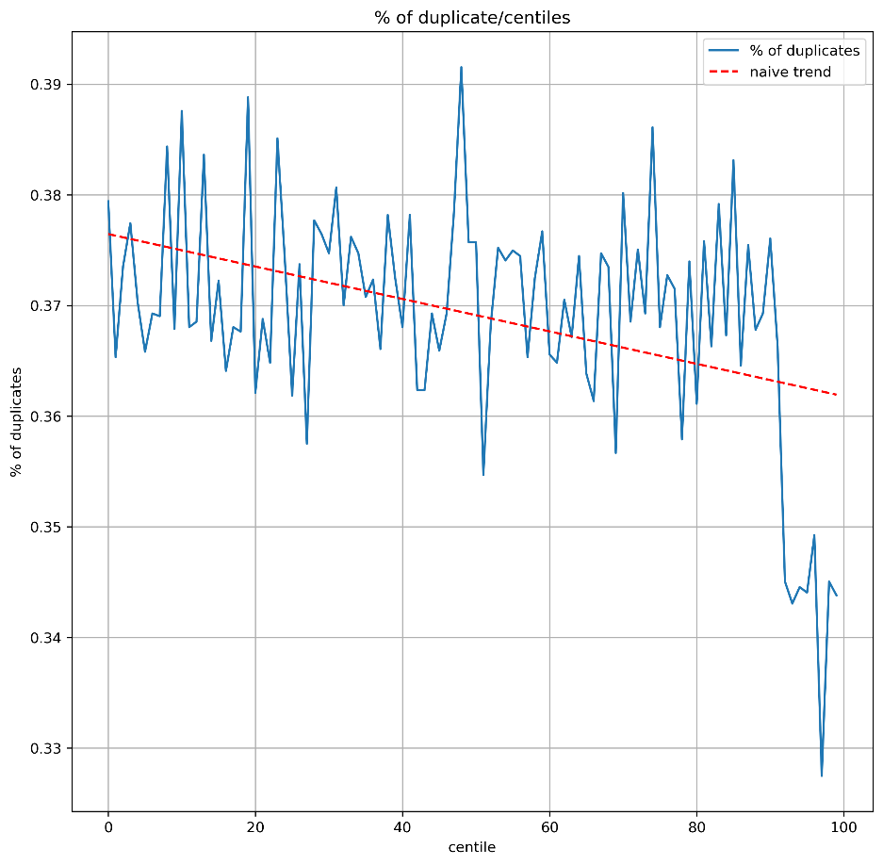

On a appliqué 2 tests permettant de vérifier si une série temporelle est stationnaire ou pas :

* Augmented Dickey-Fuller Unit Root Test: stat=-2.809, p=0.057
* Kwiatkowski-Phillips-Schmidt-Shin: stat=0.453, p=0.054

Pour ces 2 tests, l’hypothèse H0 ie la série est probablement non stationnaire est acceptée.

Dans le dataset de train, plus le champ id est grand, moins une paire de questions a de chance d’être dupliquée.

Ceci est probablement, le résultat de l’amélioration des processus internes de Quora.

En pratique, même si plusieurs équipes gagnantes se sont servies de cette tendance pour ajuster finement leurs modèles, nous n’avons pas cherché à exploiter cette propriété.

# Machine Learning

## Recalibration du dataset de training

Nous avons vu que le % de paires identiques observées dans le dataset de training est de 36,9% alors que, par déduction, il est de 17,46 % dans le dataset de challenge. Il faut procéder à une recalibration du ratio cas positif/cas négatifs avant de pouvoir entrainer un modèle prédictif. Pour cela, on peut :

* Changer l’échantillonnage : soit on supprime des paires équivalentes (downsampling des cas positifs) soit on duplique certaines paires non non équivalentes (upsampling des cas négatifs).
* Changer le poids de chaque ligne : on affecte un poids différent pour les cas positifs et les cas négatifs. Les poids choisis sont subtilement calculés pour arriver à une ratio global de 17,5% .

Nous avons choisi d’utiliser la méthode des poids : le dataset de training est déjà assez gros ce qui élimine l’upsampling et on n’a pas envie de ‘perdre’ des questions,ce qui élimine le downsampling.

Les poids utilisés partout sont :

|  |  |  |
| --- | --- | --- |
|  | Formule | Valeur |
| Ratio courant cas positifs | (Nb is_duplicate=1)/Nb rows | 0.369 |
| Ratio désiré cas positifs |  | 0.1746 |
| Poids Cas positif : Is duplicate = 1 | Ratio désiré cas positifs/ Ratio courant cas positifs | 0.473 |
| Poids Cas négatif : is_duplicate=0 | (1- Ratio désiré cas positifs)/(1- Ratio courant cas positifs) | 1.308 |

## Utilisation d’une feature simple : les mots communs

Rien d’autre n’est disponible que le texte pour alimenter un modèle prédictif sur la target is_duplicate. Tout l’objet du challenge consiste donc à calculer un ensemble de features équivalent à l’attribut is_duplicate.

Un critère brutal d’égalité est : 2 questions sont équivalentes si elles sont constituées des mêmes mots. Appliqué strictement, ce critère est équivalent à ‘le texte des questions est le même’ et devient inutile. Un critère plus souple serait : 2 questions sont équivalentes si elles emploient **plutôt** les mêmes mots.

Nous avons donc défini un ensemble de 8 comptages et ratio simples tentant de décrire à quel point une paire de questions utilise les mêmes mots :

|  |  |
| --- | --- |
| Champ | Description |
| nb_words_question1 |  |
| nb_words_question2 |  |
| nb_common_words | Nombre de mots communs |
| nb_common_words/nb_words_question1 | % de mots communs avec question2 dans question1 |
| nb_common_words/nb_words_question2 | % de mots communs avec question1 dans question2 |
| nb_words_question1-common_words | Mots non communs |
| nb_words_question2-common_words | Mots non communs |
| nb_common_words/(nb_words_question1+nb_words_question2) | Ratio global sur la paire |

Globalement, on essaye de quantifier à quel point une question porte sur le même sujet que l’autre (mots communs) et à quel point elle parle aussi d’autre chose (mots non communs). On a également introduit quelques ratios pour essayer de limiter les facteurs d’échelle.

Dans un premier temps, ces mesures sont volontairement calculées sur le texte brut de chaque question. Aucun prétraitement n’est effectué.

### Analyse univariée des variables ajoutées et évaluation a priori de leur intérêt

Même si on espère que c’est la combinaison de plusieurs variables qui va permettre de construire un bon modèle, la courbe de roc pour chaque variable par rapport à la target rest un indicateur de l’intérêt de cette variable pour modéliser la target. Plus l’AUC (Area Under Curve) est grand, plus la variable est intéressante pour expliquer la target (indépendamment de toute autre donnée).

|  |  |  |
| --- | --- | --- |
| Variable | AUC | Correlation avec is_duplicate |
| nb_common_words/(nb_words_question1+nb_words_question2) | 0.734 | 0.370 |
| nb_common_words/nb_words_question2 | 0.725 | 0.359 |
| nb_common_words/nb_words_question1 | 0.723 | 0.358 |
| nb_common_words | 0.680 | 0.225 |
| nb_words_question2 | 0.420 | 0.160 |
| nb_words_question1 | 0.416 | 0.154 |
| nb_words_question2-common_words | 0.323 | 0.301 |
| nb_words_question1-common_words | 0.320 | 0.295 |

L’intérêt des plus fortes valeurs d’AUC est confirmé quand on affiche les distributions de chaque variable par rapport à la target. Pour les grandes valeurs, on voit que les distributions sont partiellement séparées, pour les valeurs faibles, les courbes se superposent et sont donc plus difficilement séparables. De même, les plotbox et diagrammes en violons sont une autre façon de représenter la séparabilité de la target par rapport à une variable.

Sans surprise, la variable avec la meilleure AUC et donc le meilleur ‘pouvoir de séparabilité’ est nb_common_words/(nb_words_question1+nb_words_question2).

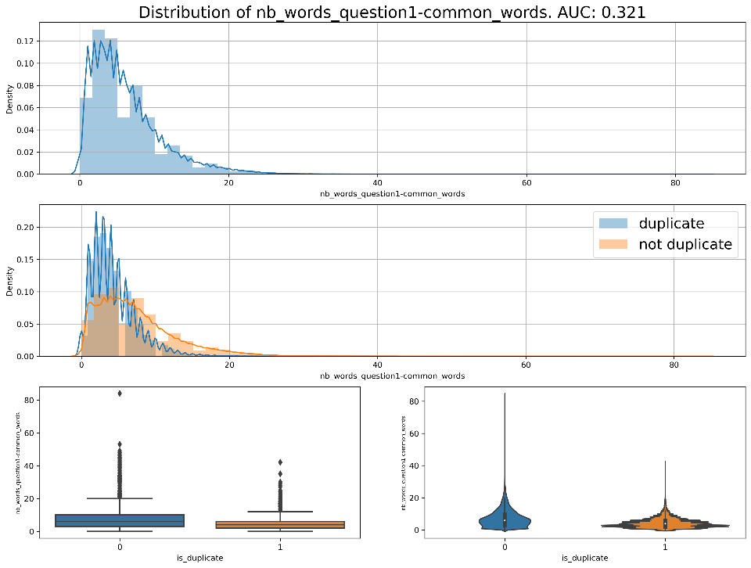

Figure Distribution de la variable avec la plus petite AUC

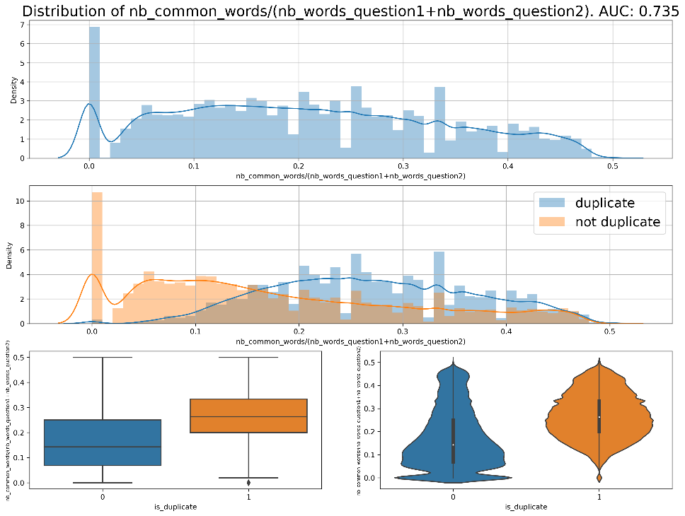

Figure Distribution de la variable avec la plus grande AUC

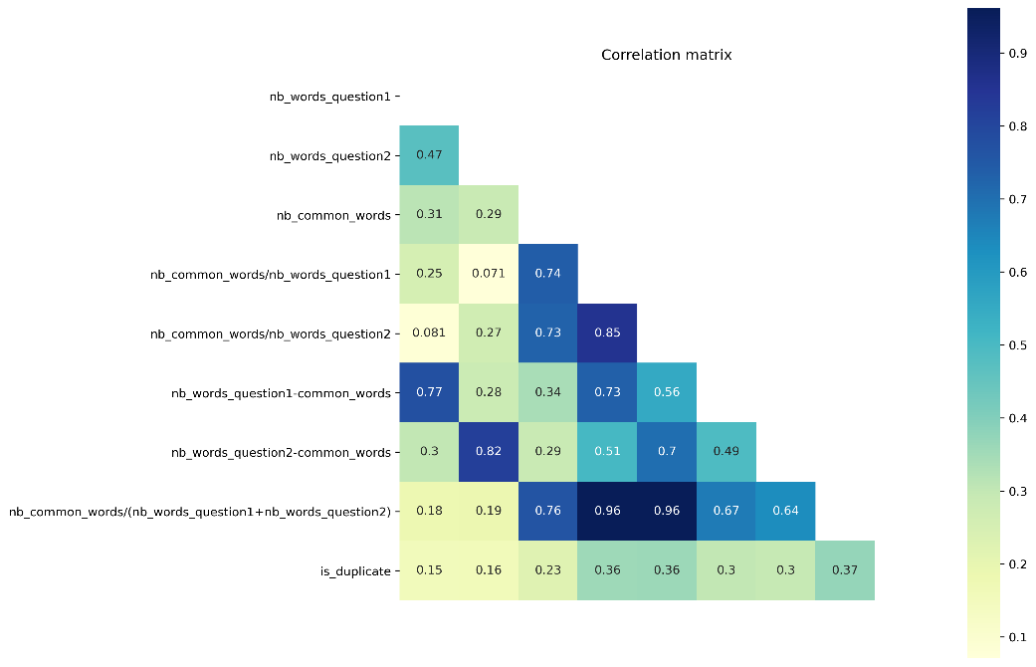

Figure Matrice de corrélation

La matrice de corrélation montre évidemment des corrélations entre les variables créées. L’algorithme choisi pour le premier modèle de référence a été XGBoost pour sa simplicité de mise en œuvre et sa résistance aux variables corrélées

### XGBoost

Un premier modèle a été réalisé en utilisant la librairie XGBoost sur une partition 80,20 du dataset de training. Le logloss obtenu sur l’ensemble de test est de 0.3841 et le score kaggle (logloss ur le dataset de challenge) est de 0.39206.

Pour ce qui concerne la performance au sens Kaggle, ces résultats sont médiocres mais encourageants au vu de la simplicité des opérations réalisés. Toutefois, une analyse des métriques usuelles de classification montre que les résultats sont, en pratique, trompeurs :

|  |  |  |  |
| --- | --- | --- | --- |
|  | precision | recall | F1-score |
| 0 | 0.83 | 1 | 0.90 |
| 1 | 0.57 | 0.02 | 0.03 |
| Accuracy |  |  | 0.82 |
| Macro avg | 0.70 | 0.51 | 0.47 |
| Weighted avg | 0.78 | 0.82 | 0.75 |

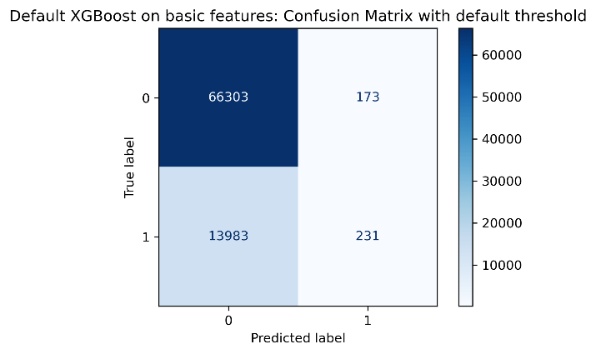

Figure 24Matrice de confusion (features basiques & default threshold)

L’accuracy est de 0.82 mais en appliquant le threshold usuel de 0.5 sur les probabilités pour décider de la classe, on ne prédit que 0.767 % de questions dupliquées (la proportion réelle dans le dataset de training est de 37.71 %). Toutes les probabilités générées sont inférieures à 0.5, le modèle ne prédit que des paires non dupliquées, ce qui suffit à avoir une accuracy correcte. Le problème vient essentiellement de la distribution des classes. Avec 17% seulement de cas positifs, toujours prévoir 0 n’est pas se tromper de beaucoup…

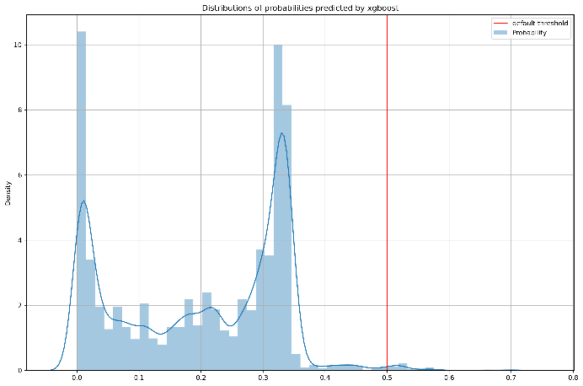

Figure Features basiques: distribution des probabilités

Nous avons continué à jouer le jeu du meilleur score Kaggle mais l’utilisabilité des modèles obtenus doit être challengée et éventuellement corrigée par le biais d’une procédure de calibration : le score kaggle n’est pas forcément une mesure de l’utilisabilité d’un modèle.

## Ajout de features non sémantiques

La notion de mots communs est une feature non sémantique (non sémantique dans la mesure où aucune compréhension du texte n’est nécessaire, il s’agit de simples comptages) simple permettant de construire un premier modèle. En procédant à un pretraitement du texte des questions, nous avons pu ajouter d’autres features non sémantiques qui sont des variations sur l’idée initiale.

### Preprocessing

Les features initiales ont été volontairement calculées sur le texte brut des questions : aucun prétraitement n’a été appliqué (y-compris le passage en minuscules des questions). Les prétraitements (nettoyage, stop words, lemmatisation,…) sont des opérations classiques en NLP et nous avons voulu mesurer leur impact.

#### Mots communs

En examinant les listes de mots non partagés entre questions, on s’apercoit que de nombreux mots très communs polluent ces listes . Par exemple : a, is what,not,the,… Ce sont ce qu’on appelle les stop words de la langue anglaise. Les librairies de NLP fournissent un dictionnaire de stop words et nous avons recalculé les features après passage en minuscules et élimination de ces mots inutiles (en utilisant 2 dictionnaires différents).

#### Nettoyage

Toujours, en continuant à examiner la liste des mots non partagés, on remarque des mots non reconnus à cause :

* D’une ponctuation. Par exemple, toutes les questions finissent par un ? accolé au dernier mot.
* Des formes abrégées de la langue anglaise : what’s n’est pas reconnu comme what is
* De fautes de frappes : intially pour initially
* De la présence d’unités de mesures : 100,000rs est en fait 100000 roupies
* D’abréviations : kms pour kilometers,…
* …

Par tâtonnement et également en appliquant des préconisations standards de kaggle[3], nous avons défini et appliqué environ 50 règles de nettoyage sur le texte des questions.

#### Lemmatisation

La lemmatisation est une opération permettant retrouver le mot racine (le lemme) d’un autre mot. Par exemple:

* what will -> what be,
* trainings -> train
* …

Cette opération de lemmatisation en aggregant toutes les variantes d’un mot sur un unique mot racine permet de réduire encore la liste des mots non partagés entre questions et donc de calculer de nouvelles features ajustées.

|  |  |  |  |  |  |
| --- | --- | --- | --- | --- | --- |
|  | No stop words | +nltk stopwords | +sklearn stopwords | +clean | +lemme |
| nb_words_question1 | 0.416846 | 0.406615 | 0.403675 | 0.400973 | 0.392604 |
| nb_words_question2 | 0.421823 | 0.412457 | 0.410945 | 0.407867 | 0.400255 |
| nb_common_words | 0.682908 | 0.726849 | 0.725406 | 0.675331 | 0.650918 |
| nb_common_words/nb_words_question1 | 0.728826 | 0.771614 | 0.771865 | 0.736529 | 0.732026 |
| nb_common_words/nb_words_question2 | 0.731133 | 0.768482 | 0.768014 | 0.730916 | 0.732026 |
| nb_words_question1-common_words | 0.314964 | 0.289178 | 0.284100 | 0.292211 | 0.288846 |
| nb_words_question2-common_words | 0.317145 | 0.295027 | 0.291187 | 0.299165 | 0.295969 |
| nb_common_words/(nb_words_question1+nb_words_question2) | 0.741120 | 0.780440 | 0.779861 | 0.748105 | 0.748420 |

Figure AUC des features après preprocessing

Les AUC a priori des features ajustées changent de façon complexe ce qui rend leur interprétation hasardeuse. Toutefois, les relations et ordres de grandeurs sont conservés.

Par construction, ces nouvelles features sont fortement corrélées entre elles, ce qui est évidemment confirmé par la matrice de corrélation :

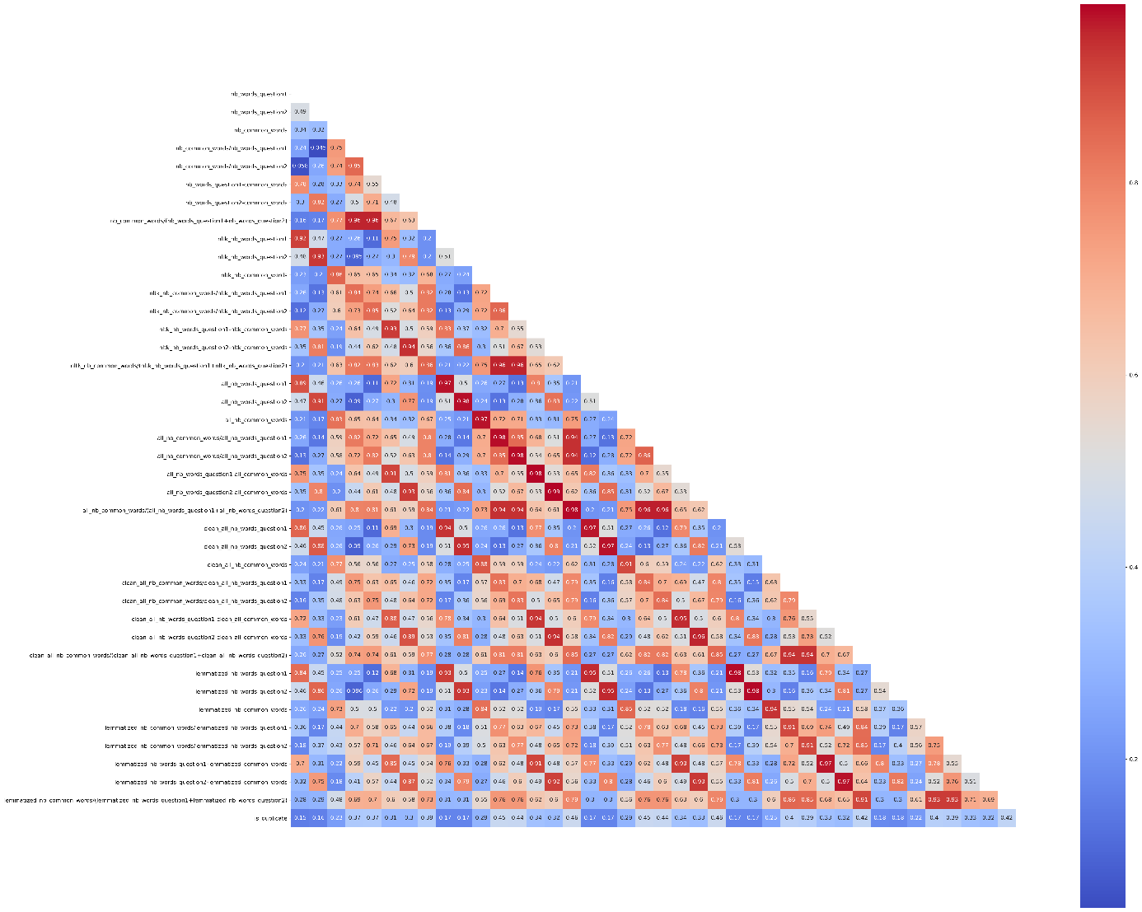

Figure Matrice de corrélation: features non sémantiques

Dans l’objectif de tirer parti de toute bribe d’information et de ne rien perdre de leurs interactions, nous avons décidé de de laisser à la disposition de l’algorithme XGBoost tous les nouveaux indicateurs pour arriver à un total de 40 indicateurs simples.

Si l’on s’en tient au critère d’évaluation de kaggle ie le logloss, nos essais confirment l’importance des interactions entre features : même des features avec une corrélation entre elles aussi importante que 0.97 permettent d’améliorer légèrement le logloss du modèle et ne peuvent être éliminées a priori .

Avec les mêmes paramètres initiaux pour l’algorithme xgboost, nous obtenons pour chaque groupe de feature non sémantique une progression constante:

|  |  |
| --- | --- |
|  | logloss |
| basic | 0.3784 |
| Basic+nltk stop words | 0.3398 |
| Basic+nltk+ sklearn stop words | 0.3390 |
| Basic+nltk+ sklearn stop words + clean | 0.3373 |
| Basic+nltk+ sklearn stop words + clean + lemmes | 0.3323 |

Figure xgboost : logloss par groupe de features non sémantiques

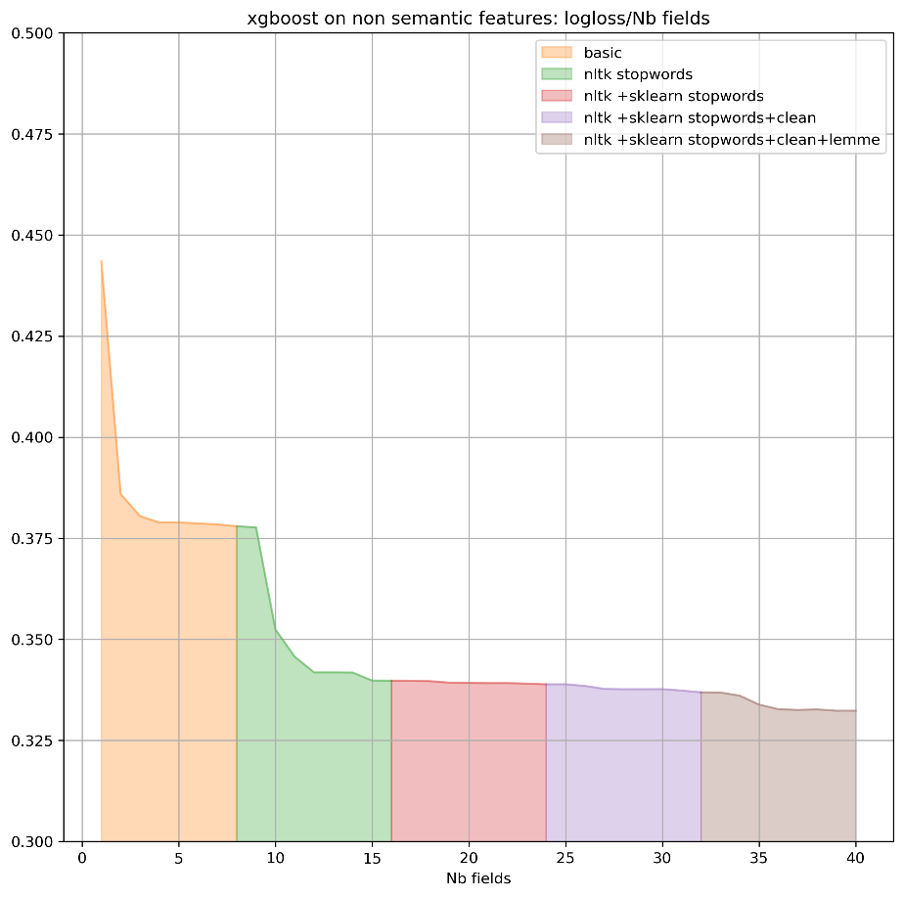

Figure 29 xgboost: logloss / non semantic feature

## Ajout de features sémantiques

L’idée d’exploiter la notion de mots communs pour approximer la target is_duplicate est simple mais ne permet que d’arriver à un logloss de 0.3323 et à un score kaggle de 0.344, ce qui correspond à un score dans les 40 premiers % des meilleurs scores. Pour faire mieux, nous avons décidé d’ajouter des features sémantiques plus complexes et plus difficiles à produire.

### Entités nommées

Les bibliothèques de NLP les plus puissantes permettent d’effectuer des analyses très fines sur un texte : analyse grammaticale complète mais aussi reconnaissance des entités nommées (cf Figure 7 Liste des entités nommées reconnues par spacy). Ces entités nommées - quand elles sont détectées – sont des informations sémantiques fortes. Nous les avons utilisées comme une aide à l’exploration du dataset mais elles peuvent être utilisées en tant que feature pour notre problème : si 2 questions citent les mêmes entités alors elles ont plus de chance d’être identiques (elles ‘parlent’ des mêmes choses).

Parmi les catégories détectées par spacy, nous avons conservé les catégories d’entités suivantes qui nous paraissaient les moins ambiguës :

|  |  |
| --- | --- |
| Category | Description |
| GPE | Countries, cities, states |
| PERSON | People, including fictional |
| PRODUCT | Objects, vehicles, foods, etc. (not services) |
| ORG | Companies, agencies, institutions, etc. |
| DATE | Absolute or relative dates or periods |
| NORP | Nationalities or religious or political groups |
| WORK_OF_ART | Titles of books, songs, etc. |
| LANGUAGE | Any named language |
| EVENT | Named hurricanes, battles, wars, sports events, etc. |
| FAC | Buildings, airports, highways, bridges, etc. |
| LAW | Named documents made into laws. |
| LOC | Non-GPE locations, mountain ranges, bodies of water |

Pour chaque catégorie d’entité, nous avons calculé 4 indicateurs permettant de mesurer à quel point les questions ‘parlent’ des mêmes choses.

|  |  |
| --- | --- |
| Indicateur | Description |
| Nb_entities_<Category>_question1 | Nombre d’entites de la catégorie dans la question 1 |
| Nb_entities_<Category>_question2 | Nombre d’entites de la catégorie dans la question 2 |
| Nb_entities_common_<Category> | Nombre d’entites de la catégorie communes entre question1 et question2 |
| ratio_nb_entities_common_<Category> | Ratio nb entites communes/nb entités totales pour la catégorie |

Cela permet d’ajouter un total de 48 nouveaux indicateurs. Pour le dataset de train, la librairie spacy détecte des entités dans 44% des paires.

### Utilisation d’une source externe : newsgroups

Dans notre recherche de features sémantiques riches et simples à trouver, nous avons décidé d’utiliser un dataset standard : le dataset newsgroup20. Ce dataset contient un extrait du contenu de 20 newsgroups. Pour les 20000 posts disponibles, on dispose du texte et du nom du newsgroup.

Ce dataset sert de bases à de nombreux exemples dans le NLP. L’annexe A détaille comment nous avons construit un modèle simple de classification à partir de ce dataset. Ce modèle est appliqué à chaque question et permet de générer la probabilité d’appartenance à 6 catégories de newsgroups. Nous avons utilisé ces informations seuillées pour aider à l’exploration des datasets mais ces probabilités peuvent être appliquées à notre problème : si les 2 questions ont une forte probabilité d’appartenir au même newsgroup, elles ont plus de chances d’être dupliquées (elles portent sur le même sujet).

Nous avons donc ajouté les 6 probabilités générées par le modèle newsgroup en tant que features sémantiques de notre modèle.

# Similarité

Le problème posé dans ce challenge n’est fondamentalement pas nouveau : la recherche de documents similaires est une application standard du NLP et une opération de base d’un moteur de rechercher. A ce titre, des mesures de similarité sont disponibles plus ou moins facilement dans les bibliothèques de NLP. Sommairement :

* On associe à chaque mot un vecteur de poids Ce vecteur ‘signature’ peut être calculé simplement en fonction de la fréquence d’occurrence dans le texte et dans le corpus de texte (tf-idf) ou de façon beaucoup plus complexe par l’intermédiaire de réseaux de neurones entrainés sur de très grands corpus (word2vec,doc2vec,…) .
* Une arithmétique simple est possible avec les vecteurs associés à chaque mot. Par exemple, le vecteur d’un document est la somme des vecteurs des mots qui le constituent.
* De même, il est possible de comparer ou calculer simplement la distance entre 2 vecteurs.

La bibliothèque spacy implémente directement cette notion de similarité entre 2 documents. Même si cette mesure semble être très proche de la solution à ce challenge kaggle, il faut s’attendre à ce qu’elle ne soit pas parfaite.

Ceci est confirmé par l’AUC a priori de la similarité calculée par spacy qui est seulement de 0.7013 et donc comparable à la qualité a priori de nos autres indicateurs. Une exploration manuelle de la matrice de confusion associée à la similarité confirme également que la similarité entre 2 questions n’est pas leur équivalence.

# Modèle final

Le modèle final intègre donc finalement 103 features non sémantiques (variantes sur le nombre de mots communs) ou sémantiques (entités,newsgroup et similarité).

En utilisant les mêmes paramètres de base de l’algorithme xgboost, on obtient

|  |  |
| --- | --- |
|  | logloss |
| Basic+nltk+ sklearn stop words + clean + lemmes + entités | 0.3309 |
| Basic+nltk+ sklearn stop words + clean + lemmes + entités + newsgroups | 0.3302 |
| Basic+nltk+ sklearn stop words + clean + lemmes + entités + newsgroups + similarité | 0.3291 |

## Optimisation des hyper paramètres

Le modèle final intègre donc les 103 features avec un paramétrage basique de l’algorithme xgboost.

En utilisant la bibliothèque hyperopt, nous avons calculé 500 modèles explorant un espace important d’hyper paramètres pour obtenir finalement notre meilleur modèle :

|  |  |
| --- | --- |
| Paramètres XGBoost | |
| colsample_bytree | 0.7 |
| eta | 0.05 |
| gamma | 0.85 |
| max_depth | 11 |
| min_child_weight | 3.0 |
| n_estimators | 868 |
| subsample | 0.95 |
| Résultats | |
| logloss | 0.2867 |
| Score kaggle | 0.31176 |
| Rank % | 33.2 |

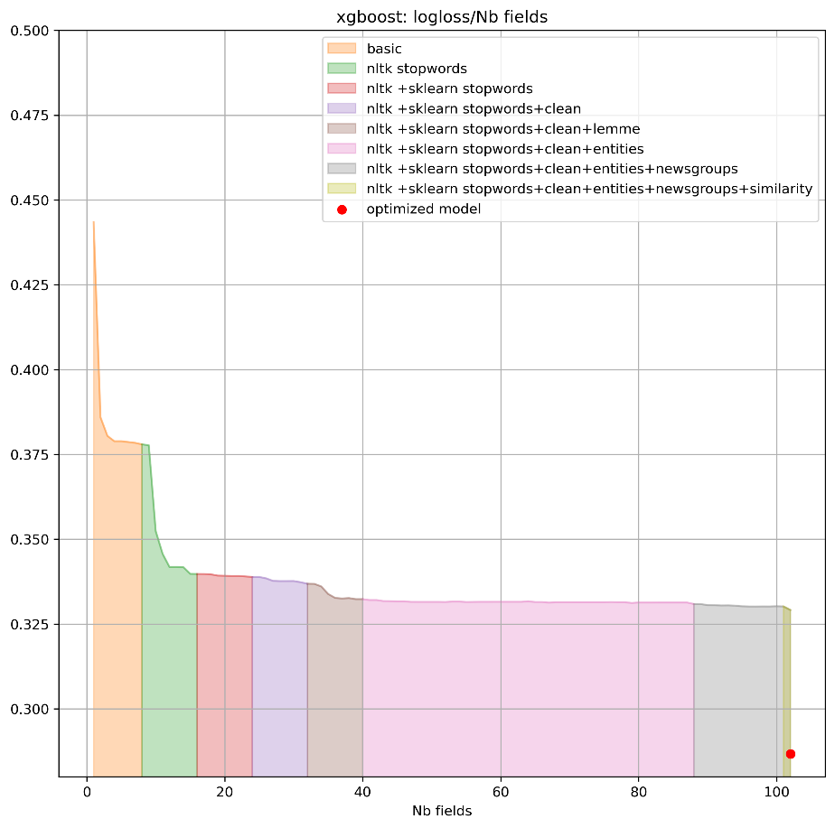

Figure 30 xgboost: logloss / all features

## Evaluation

En manipulant des concepts simples ou des fonctions directement fournies par les bibliothèques de NLP, nous avons donc obtenu un modèle qui se place dans le premier tiers des meilleurs modèles. Ceci au sens du score kaggle.

Ce score kaggle plutôt satisfaisant correspond-il à un bon modèle ?

Si on examine les métriques standards d’une classification ainsi que la matrice de confusion, on remarque comme auparavant, que les probabilités sont sous estimées et qu’en utilisant le threshold standard de 0.5, on prédit trop peu de paires dupliquées.

|  |  |  |  |
| --- | --- | --- | --- |
|  | precision | recall | F1-score |
| 0 | 0.88 | 0.96 | 0.92 |
| 1 | 0.68 | 0.40 | 0.51 |
| Accuracy |  |  | 0.83 |
| Macro avg | 0.73 | 0.80 | 0.75 |
| Weighted avg | 0.86 | 0.83 | 0.84 |

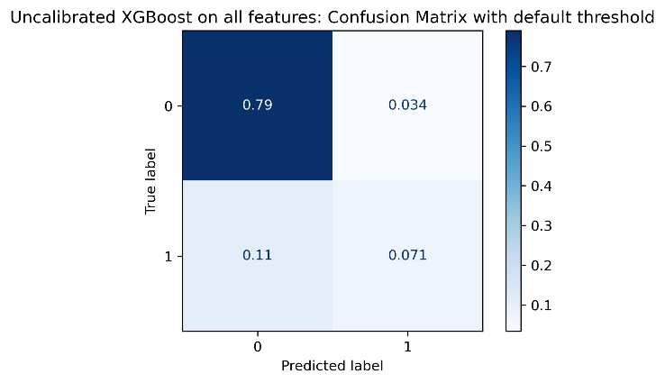

Figure Modèle non calibré: matrice de confusion

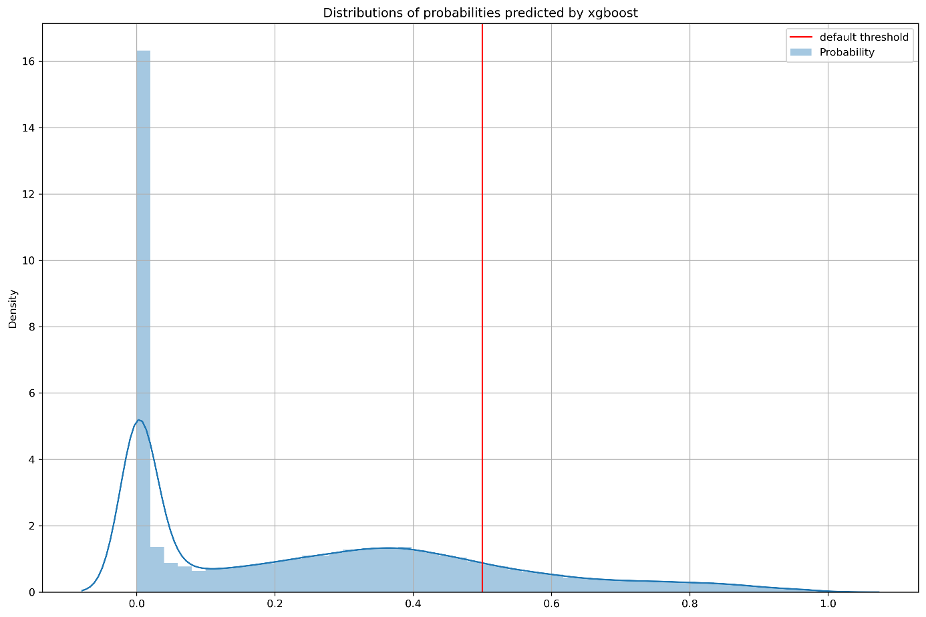

Figure modèle non calibré: distribution des probabilités

La courbe de confiance confirme bien que les probabilités prédites sont sous estimées par le modèle xgboost.

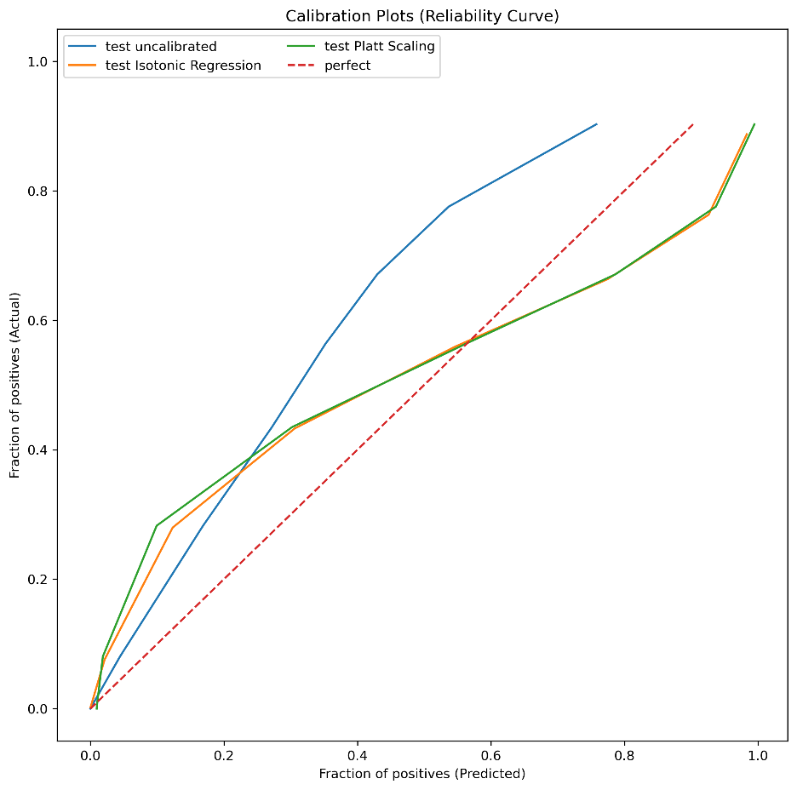

Figure courbes de confiance

En procédant à une calibration des probabilités, (nous avons choisi la méthode Platt scaling pour sa simplicité), nous obtenons bien les 17 % attendus de paires dupliquées dans le dataset de challenge amis au prix d’un logloss à 0.4.

Les métriques de classification et le matrice de confusion deviennent :

|  |  |  |  |
| --- | --- | --- | --- |
|  | precision | recall | F1-score |
| 0 | 0.94 | 0.85 | 0.89 |
| 1 | 0.68 | 0.75 | 0.61 |
| Accuracy |  |  | 0.83 |
| Macro avg | 0.73 | 0.80 | 0.75 |
| Weighted avg | 0.86 | 0.83 | 0.84 |

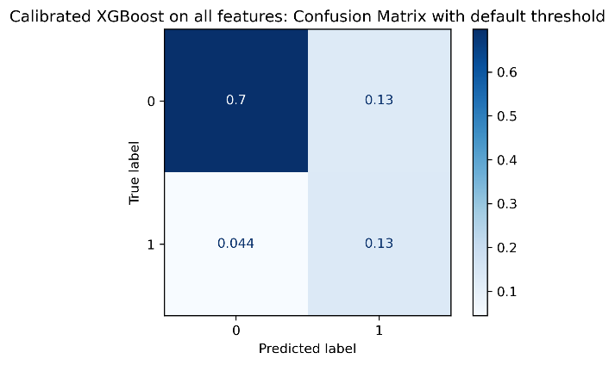

Figure Matrice de confusion après calibration

Un bon score kaggle n’implique donc pas un bon modèle pour les décisions de classification : le logloss favorise les décisions prudentes (les paires identiques sont plus rares). Sans plus d’informations sur le coût des erreurs de classification, il est difficile de trancher sur la pertinence d’une recalibration des probabilités prédites mais le modèle ne doit pas être utilisé aveuglément pour produire des décisions.

## Simplification du modèle final : sélection de variables

Le modèle final utilise les interactions entre 103 indicateurs. Certains de ces indicateurs sont lourds à calculer (plus d’une ½ heure pour l’indicateur de similarité en utilisant 8 cores). D’autres transportent a priori très peu d’information.

A cause de la complexité des interactions, il est difficile de procéder objectivement à des éliminations a priori. Plusieurs stratégies ont été essayées

### Les variables les plus importantes d’après le modèle

En utilisant les métriques internes d’importance du model xgboost global, nous avons sélectionné les 39 variables les plus importantes. En pratique, la sélection comporte :

* Toutes les probabilités d’appartenance à un newsgroup
* La similarité
* Quelques entités : EVENT,PERSON,LANGUAGE
* Quelques features non sémantiques : tous les ratio Nbre de mots communs/(nombre total de mots)

### Uniquement les features sémantiques

* Toutes les entités
* Toutes les probabilités d’appartenance à un newsgroup

### Les features ‘faciles’ à calculer

* Toutes les features non sémantiques hors lemmatisation
* Toutes les probabilités d’appartenance à un newsgroup

|  |  |  |
| --- | --- | --- |
| Stratégie | logloss | Score Kaggle |
| Meilleur modèle | 0.2867 | 0.31176 |
| 39 features les plus importantes | 0.2927 | 0.31516 |
| 63 Features sémantiques | 0.3665 | 0.39054 |
| 46 Features ‘faciles’ | 0.3010 | 0.32422 |

On constate expérimentalement :

* Il n’y a pas de feature magique : les interactions apportent beaucoup
* Les features associées aux entités peuvent être largement expurgées. En ne conservant que les entités les plus importantes, on conserve de bonnes performances.
* Les informations apportées par les newsgroups sont importantes
* Un modèle uniquement constitué de couteuses features sémantiques (ce qui inclus la similarité censée être très proche de notre problème) a des performances très inférieures à un modèle constituées uniquement de features simples.

En termes de ratio coût/performances, un modèle basé uniquement sur les features ‘faciles ‘ (comptages simples hors lemmatisation+newsgroups) se dégage du lot.

# Conclusion & Perspectives

Le challenge proposé par Kaggle est motivant mais effectivement difficile. Notre meilleur modèle nous projette (de peu) dans le premier tiers des meilleurs résultats. Indépendamment de la modestie du résultat final, nous avons pu au cours de cette étude :

* Manipuler des techniques standard pour explorer des corpus de textes et nous rendre compte de la difficulté de leur utilisation dans le cadre de ce challenge
* Evaluer l’intérêt de features simples pour construire des modèles passables
* Mesurer concrètement l’importance d’un bon processus de nettoyage des textes
* Utiliser les services avancés de bibliothèques NLP pour améliorer nos modèles
* Mesurer l’importance des techniques d’optimisation d’hyper paramètres
* Appréhender les difficultés inhérentes à l’évaluation d’un modèle

Pour aller plus loin, les pistes principales nous paraissent être :

* Ajout de nouvelles features : les possibilités sont nombreuses : indicateurs divers sur le vocabulaire utilisé, bi/trigrammes, utilisation directe de word2vec,doc2vec,…. Toutefois, en explorant les résultats fournis par les équipes gagnantes, il semble qu’il n’y ait pas de feature magique pour ce challenge : la détection des interactions entre features est la clef.
* Utilisation d’algorithmes plus puissants capables de découvrir plus d’interactions. Au prix d’une complexité importante, les réseaux neuronaux ont eu les meilleurs résultats dans ce challenge mais d’autres variantes de xgboost sont intéressantes.
* Utilisation de techniques ensemblistes. Indépendamment de la technique utilisée pour fabriquer les modèles, il est intéressant de mettre en collaboration plusieurs modèles en espérant que leur déficiences se compensent. Les différentes façon de gérer ces ensembles de modèles sont nombreuses et ont été abondamment explorées par les équipes gagnantes. Un danger connu de ces méthodes ensemblistes est le risque d’overfitting mais les méthodes évitant cet écueil sont bien documentées et abordables.

# Annexes

## Annexe A Modèle newsgroup

Les post de 20 newsgroups ont été collectés (18000 posts) et sont la base d’un grand nombre de démonstrations standards dans le monde du NLP. Pour chaque post, le titre du newsgroup est fourni.

|  |
| --- |
| Newsgroup |
| alt.atheism |
| comp.graphics |
| comp.os.ms-windows.misc |
| comp.sys.ibm.pc.hardware |
| comp.sys.mac.hardware |
| comp.windows.x |
| misc.forsale |
| rec.autos |
| rec.motorcycles |
| rec.sport.baseball |
| rec.sport.hockey |
| sci.crypt |
| sci.electronics |
| sci.med |
| sci.space |
| soc.religion.christian |
| talk.politics.guns |
| talk.politics.mideast |
| talk.politics.misc |
| talk.religion.misc |

Ces newsgroups ont été fusionnés pour obtenir une liste plus réduite avec plus de textes dans chaque newsgroup:

|  |
| --- |
| Newsgroup |
| religion |
| computers |
| forsale |
| vehicles |
| science |
| politics |

On construit un pipeline pour créer un modèle de classification multi-classe :

1. Comptage des mots (n-grams 1 & 2)
2. Génération des tf-Idf
3. Modèle Multinomial Naive Bayes
4. Optimisation des Hyper paramètres pour trouver classiquement alpha=0.01 comme valeur optimale

On obtient un modèle de classification avec une accuracy de 0.8.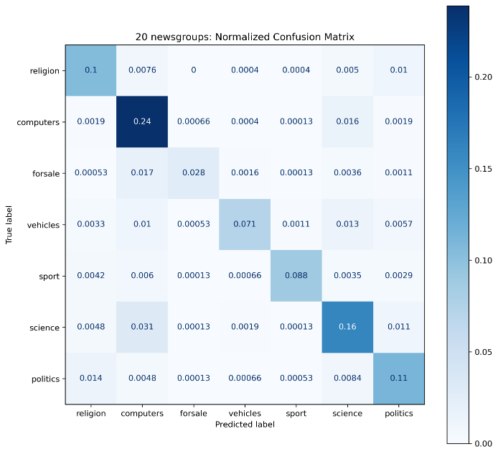

Figure Matrice de confusion du modèle newsgroup

Ce modèle est appliqué aux datasets de training et de challenge pour :

* Aider à la visualisation des textes des questions en les qualifiants avec une information sémantique de haut niveau (en appliquant un threshold de 0.9 sur les probabilités calculées)
* Rajouter une information sémantique de haut niveau et améliorer les modèles : si le newsgroup estimé des 2 questions est le même, elles ont plus de chances d’être identiques.

|  |  |  |
| --- | --- | --- |
|  | question1 | newsgroup_1 |
| 4 | which one dissolve in water quikly sugar, salt, methane and carbon di oxide? | science |
| 33 | does the united states government still blacklist (employment, etc.) some united states citizens because their political views? | politics |
| 54 | how gst affects the cas and tax officers? | politics |
| 55 | how difficult is it get into rsi? | science |
| 71 | what is a narcissistic personality disorder? | science |
| 76 | how do i prevent breast cancer? | science |
| 82 | if someone wants to open a commercial fm radio station in any city of india, how much does it cost and what is the procedure? | science |
| 90 | what is the best reference book for physics class 11th? | science |

## Annexe B Nuages de points

### Newsgroups train/challenge

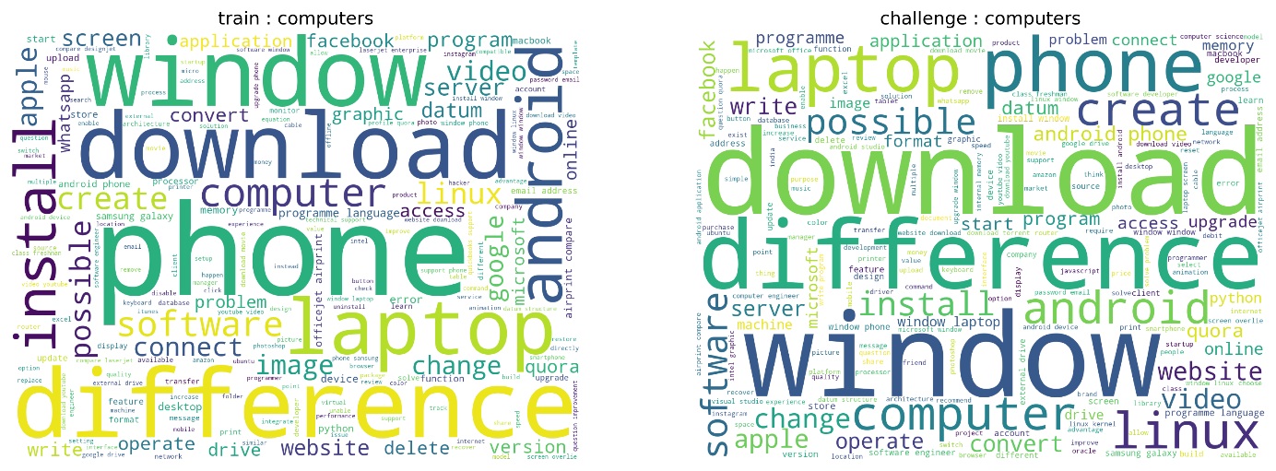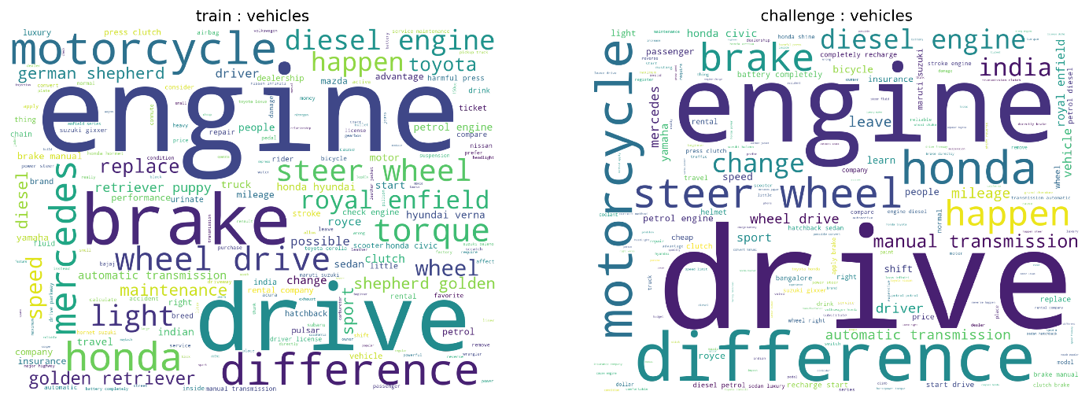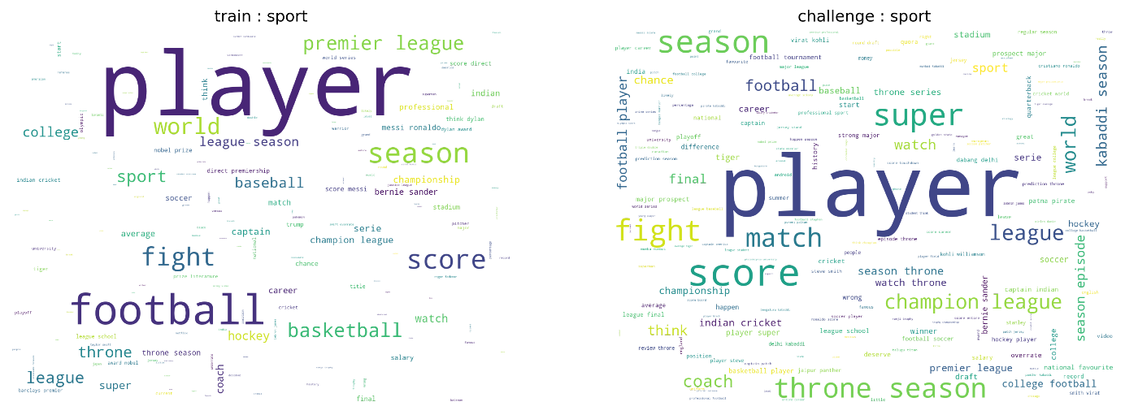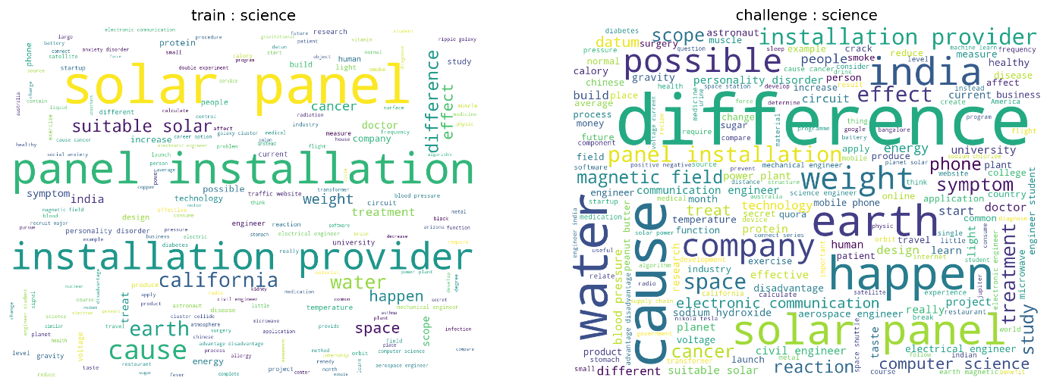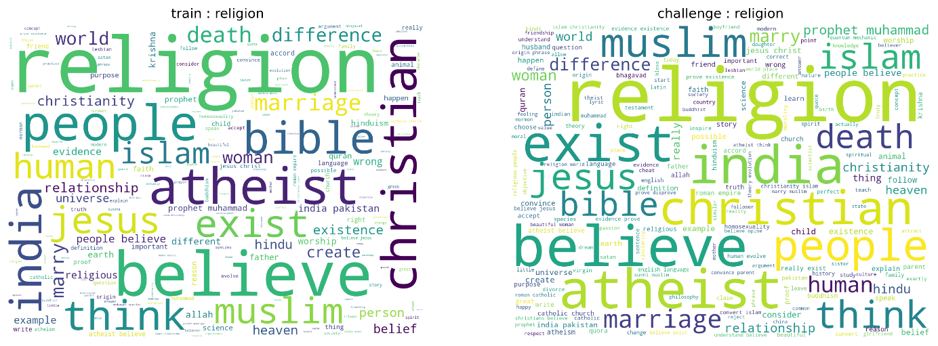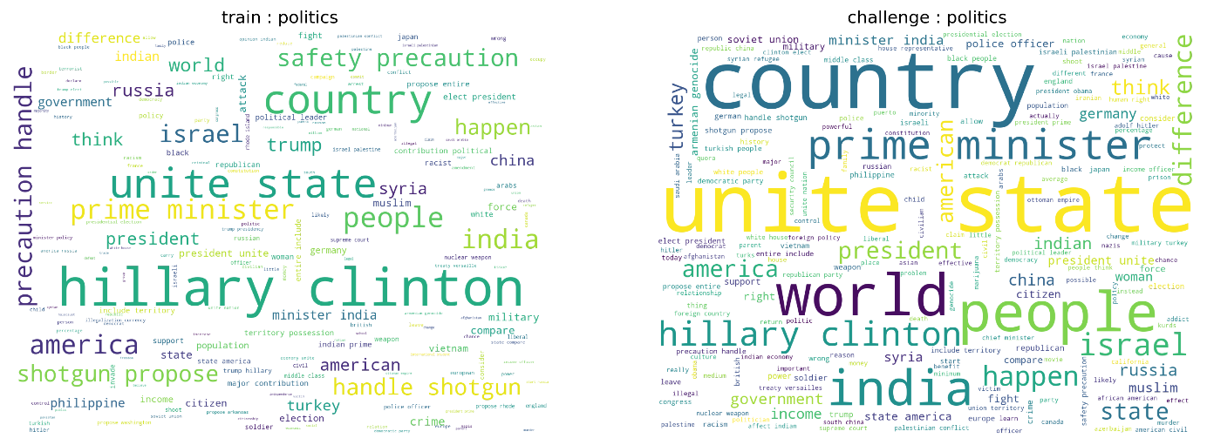

### Entités training/challenge

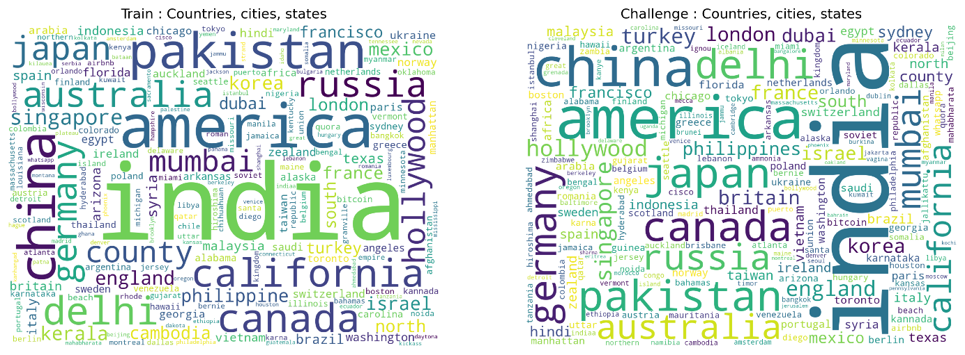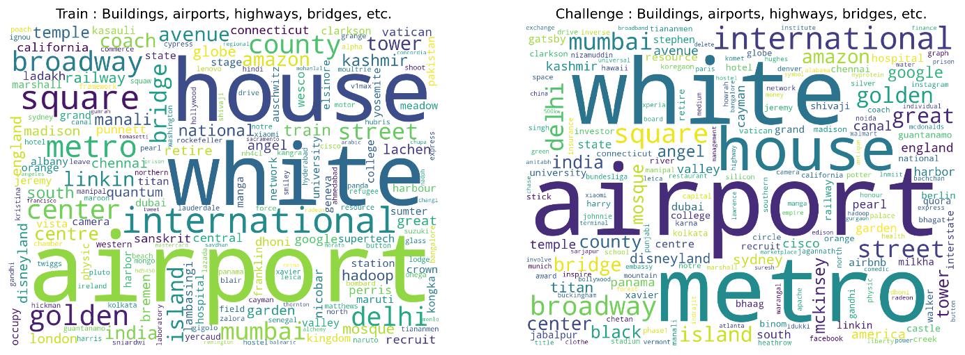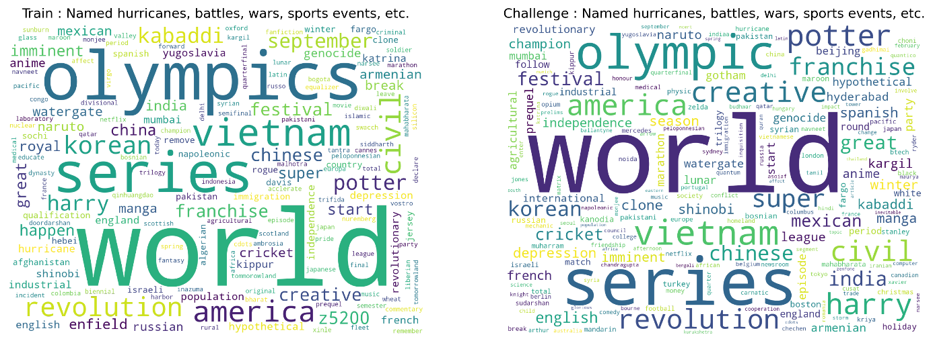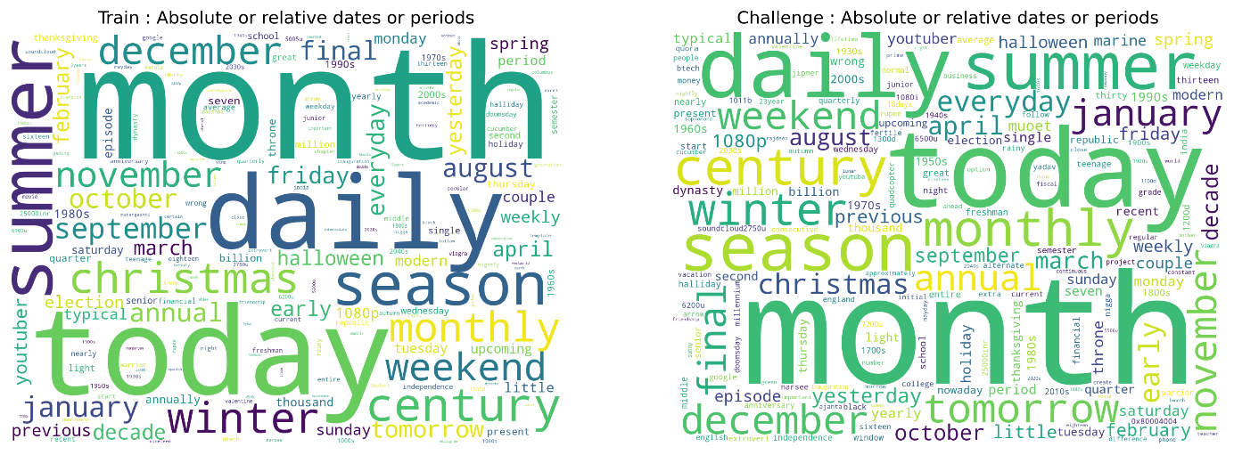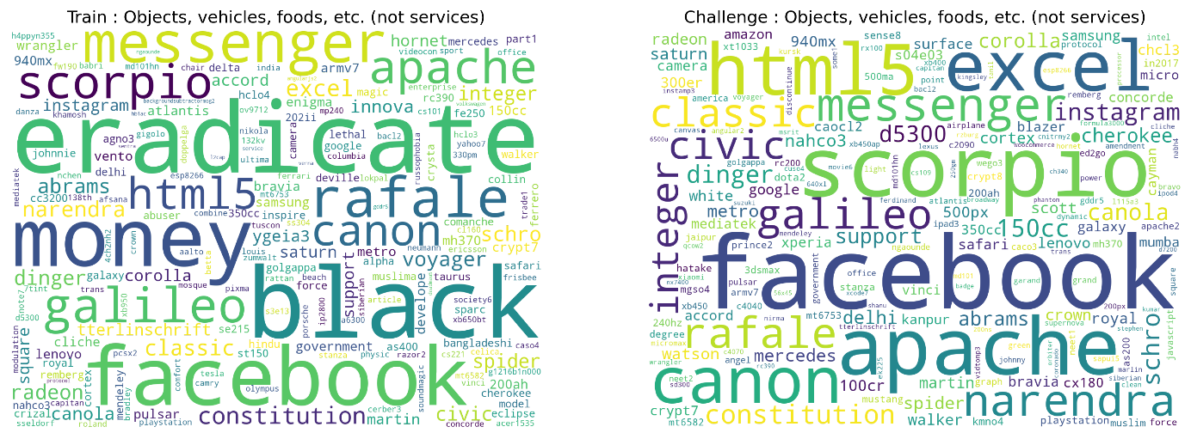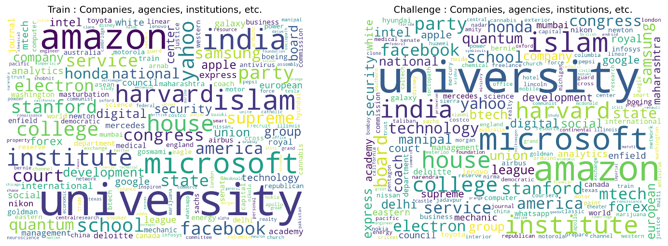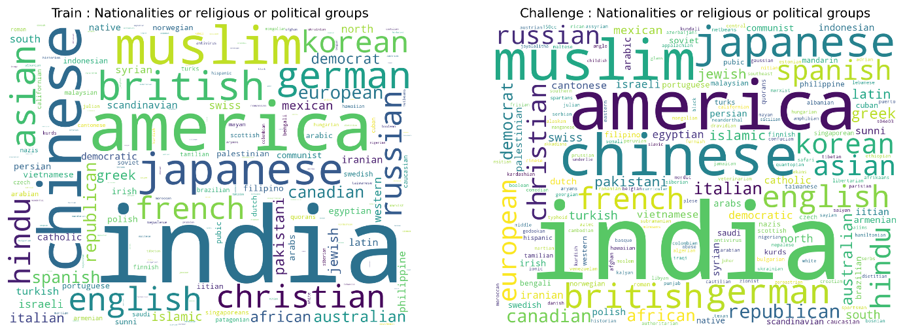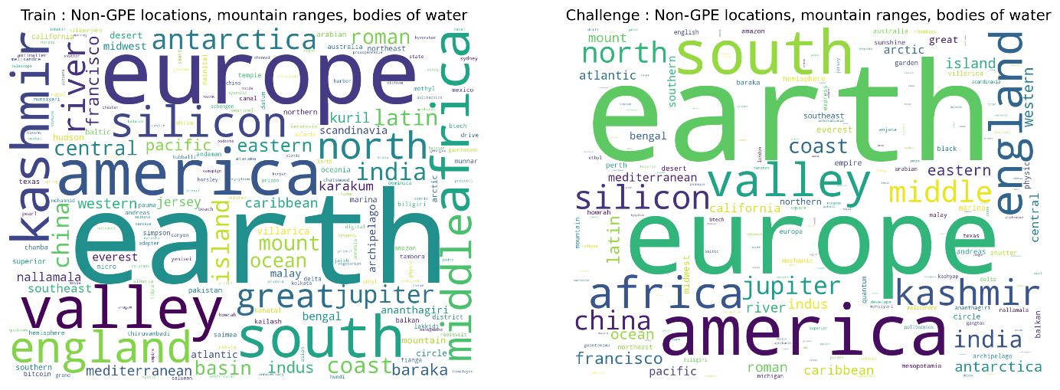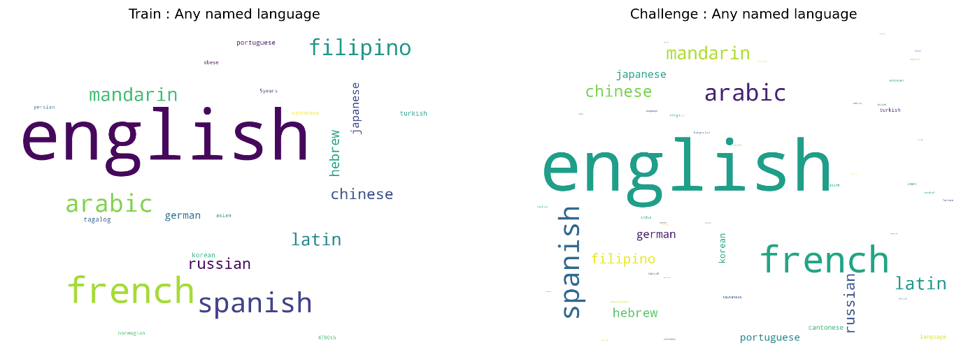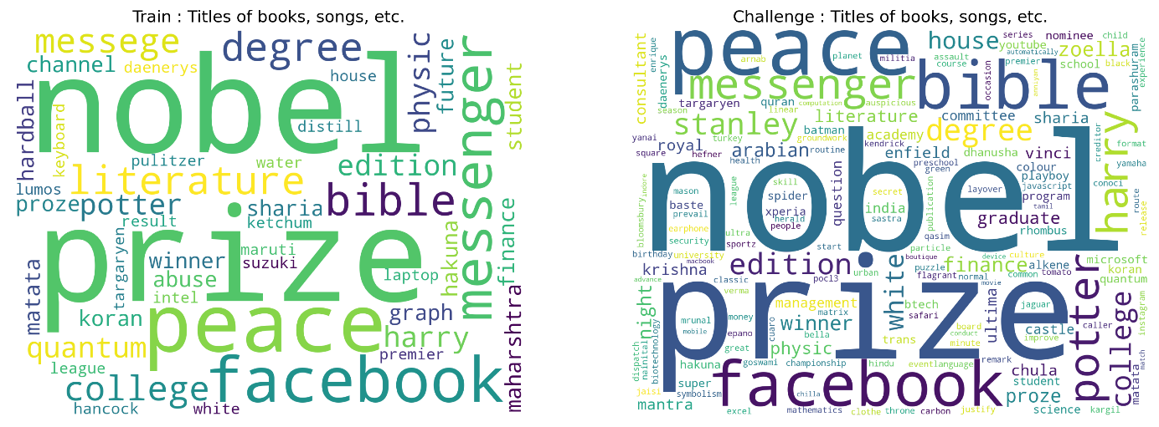

## Annexe C

### Newgroups : LDA 10 topics

### 

1. Par la suite, on parlera du dataset du challenge pour éviter la confusion avec le dataset de test qu’il est naturel de constituer à partir du dataset de training.
2. Pour ces propriétés, on a fusionné question1 et question2 dans les deux datasets
3. https://www.kaggle.com/currie32/the-importance-of-cleaning-text